

**ERP – Gestión de Stock y Pedidos**

**Grupo N°8**

**Bustos, Rita Rocío**

**Giannico, Lucas**

**Cátedra Proyecto de Software**

**Licenciatura en Sistemas**

**2018**

ERP - Gestión de Pedidos y Stock

Bustos, Rita Rocío

Licenciatura en Sistemas   
 Departamento de Desarrollo Productivo y Tecnológico

Universidad Nacional de Lanús

Buenos Aires, Argentina

[ritarociobustos@gmail.com](mailto:ritarociobustos@gmail.com)

Giannico, Lucas Ariel

Licenciatura en Sistemas   
 Departamento de Desarrollo Productivo y Tecnológico

Universidad Nacional de Lanús

Buenos Aires, Argentina

[lucas.giannico.a@gmail.com](mailto:lucas.giannico.a@gmail.com)

***Abstracto*—En el presente documento abordaremos el desarrollo de un proyecto de software web detallando las fases que componen el proceso base de construcción del software que corresponde con el estándar IEEE 1074, que soporte un ambiente de Gestión de pedidos y manejo de stock.  
  
*Índice de términos* — Gestor de pedidos, stock.**

Entrevista:

Entrevistado: Usuario Sebastian Martins

1- ¿Cuál es el objetivo del sistema a desarrollar?

2 - ¿A quién está destinado?

3- ¿Se ha implementado anteriormente un sistema similar? ¿Cuáles fueron sus inconvenientes?

4- ¿Qué problema surgió para recurrir a la realización del software? ¿Cómo resuelve ahora cada problema? ¿Cómo espera resolverlos?

5- ¿Cuáles son sus expectativas en cuanto al rendimiento del sistema?

6- ¿Cuáles serían las restricciones?

7- Se da por entendido que el sistema debe resolver solicitudes de gestión de stock y pedidos, ¿incluye un sector más?

8- ¿Cuál es la finalidad de la gestión de pedidos?

9- ¿Qué pasos se siguen para la gestión de pedidos?

10- Nos comentó que deberíamos agregar información del cliente, ¿qué información considera imprescindible del mismo?

11- ¿Cuál es la tarea o nivel de acceso de cada usuario?

12- Una vez logueado el usuario, ¿por cada uno, qué espera que aparezca en pantalla?

13- ¿Tienen los usuarios experiencia con el manejo de aplicaciones informáticas?

**1- ¿Cuál es el objetivo del sistema a desarrollar?**

Básicamente el objetivo es un gestor de las operaciones básicas de la organización, que permite el manejo de clientes, pedidos y las transacciones con todos los derivados de ella en el sentido de movimientos de stock y demás, todo eso en la web.

**Repregunta:** - ¿Cuándo se refiere a pedidos, se refiere a nota de pedidos al distribuidor?

Si y no. Usualmente la lógica de cualquier negocio es primero le llega una orden de pedido lo que hace es que puede ser que en ese mismo momento se la confirme o que quede como pendiente de confirmación. Entonces hay dos etapas, primero se hace el pedido queda en un estado pendiente de confirmar por el momento se confirmara depende de distintas situaciones. Y luego puede que esté la parte de que una cosa es la orden de pedido y la compra en sí, que serían como dos instancias separadas, donde habría que tener esa estadía. Lo mismo para cuando uno hace el pedido con el cliente probablemente es tal pedido y después en algún momento le va llegar la confirmación. Porque por ejemplo, yo le hago el pedido al proveedor A, el proveedor me dice “no mira no tengo para darte” entonces capaz tengo que volver a realizar el pedido pero a un proveedor B o modifico los datos de ese pedido para el proveedor B, etc. Por eso, siempre hay en una empresa dos instancias, una es la del pedido y otra es la de la realización de la transacción, por eso quizás la diferencia en terminología.

1. **¿A quién está destinado?**

A cualquier persona que pueda verse beneficiado con el uso de esta herramienta, pero a priori claramente va quedar con fines prácticos con algún tipo de acceso para que a primer lugar este restringido a la persona que tenga el acceso a hacer uso de eso.

1. **¿Se ha implementado anteriormente un sistema similar? ¿Cuáles fueron sus inconvenientes?**

De existir, existen miles de sistemas similares, pero no, aparentemente la empresa no tiene ninguno porque no hay empresa pero no importa.

1. **¿Qué problema surgió para recurrir a la realización del software?**

Tenemos siempre el problema de que no sabemos cuanta mercadería tenemos y demás, sabemos que a veces se nos pierden los pedidos, tenemos todo anotado en hojitas, estas se nos pierden, no sabemos vincularlas, a veces pensamos que tenemos stock pero cuando vamos a contar no tenemos. Entonces estaría bueno que el sistema pueda manejar todo eso, pero bueno, siempre puede ocurrir que alguno no anote en el sistema alguna transacción que se pueda corregir llegado al caso si hay algún producto menos o si se pierde en el sentido algo de ese estilo.

**¿Cómo resuelve ahora cada problema? ¿Cómo espera resolverlos?**

Con ustedes, que son unos genios.

**Repregunta:** Para introducirme al tema, ¿cómo maneja hoy en dia cuando un cliente viene a comprar a su empresa?

Tradicionalmente, imagino que, por teléfono o presencial alguien me hace la solicitud de un pedido, dejo un registro de eso, si en el momento es un pedido simple lo puedo resolver en el momento, doy por finalizada la transacción y sino queda a la espera de confirmación de descuentos, promociones que se le puedan hacer o preparación de los materiales y demás, confirmación de eso a partir del cliente y luego si se hace la transacción por eso puede que sea necesario un estadio intermedio. Pero a priori va haber alguien que con la computadora haga el registro de pedidos.

1. **¿Cuáles son sus expectativas en cuanto al rendimiento del sistema?**

Que sea hermoso, que funcione excelente, que no ande lento, que no se cuelgue, la pantalla linda.

1. **¿Cuáles serían las restricciones?**

No sé, ustedes sabrán decirme que maneje todo eso. Y que funciones tiene? Que no se me caiga, porque esos sistemas siempre se caen y no funcionan, por eso sería bueno que siempre pueda resolverlo, a veces me gustaría ir con el celular y que también lo pueda resolver porque a veces somos muchos en el trabajo y tenemos una única computadora y bueno, me re manejo con el celular.

Si, estaría bueno que yo pueda usarla fuera de horario, los otros empleados no.

1. **Se da por entendido que el sistema debe resolver solicitudes de gestión de stock y pedidos, ¿incluye un sector mas?**

Pedidos de un lado y del otro, tanto mios como a mi. No, por el momento no.

**Repregunta:** Porque le habíamos preguntado lo de facturación y nos dijo que eso no entraba.

Sebastian: - Para esta primera etapa del proyecto entiendo que no.

1. **¿Cuál es la finalidad de la gestión de pedidos?**

(No la respondió porque lo explico al principio)

1. **¿Qué pasos se siguen para la gestión de pedidos?**

Esto me hizo recordar una idea que se hablo la reunion anterior sobre el control de caja, bueno ahí hay que ver de tener en cuenta el hecho de que si nos vamos a encargar de la facturación hay entradas que son así por caja efectivas y entradas que no. Por eso hay que ver si usualmente se va manejar lo que se ingrese por efectivo y te deje el control para la caja, pero al fin y al cabo solo la finalidad de la caja. No es que se va incorporar lo demás. Eso si se quiere se puede incorporar el minuto a minuto del dia y al fin del dia hacer el cierre y poder comparar sistema contra real y ver lo que pasa en el medio.

La suma de los tickets más el efectivo de la caja

1. **Nos comentó que deberíamos agregar información del cliente, ¿qué información considera imprescindible del mismo?**

Lo que sería interesante quizás tener algun registro de las personas, llegado al caso para no tener una base de clientes, incluso si se quiere después en algún momento poder contactarme y ofrecerle mercadería reciente. Tener información de los clientes y usuarios sobre todo cuando son clientes más grandes, como empresas y demás, como ya tener el manejo de decir “ok, este es el pedido de tal” y llegado el caso buscar la orden por el cliente que la hizo.

**Repregunta:** Respecto a eso, ¿sería más que nada los clientes que tienen compras más recurrentes?

Sí. A una persona que vino en el día y me quiere comprar algo así en efectivo en el momento, no lo voy a estar corriendo y persiguiendo con los datos. Pero bueno, si se puede obtener alguna información y sino será como algún cliente, alguien que hizo la compra.

1. **¿Cuál es la tarea o nivel de acceso de cada usuario?**

Entiendo que va haber un encargado que solamente podrá ingresar y ver el cálculo final del día de caja, aunque no se bien como se puede diferenciar con el jefe aun.

**Repregunta:** ¿El encargado será quien realice los pedidos?

En realidad como lo veo a lo sumo puede haber dos usuarios, capaz más. Pero podemos pensar un tercero pero como es que uno es el dueño/jefe que quiere tener el control de todos los movimientos, y como va fluyendo el stock, definir la lógica de reposición de stock y demás. Y además, toda la visualización de las ventas por semanas, ventas por clientes, algún resumen semana a semana, mes a mes que puedan llegar a incorporar. Y por otro lado la persona que esté trabajando día a día, que va ser quien este cargando y demás, pero que toda la anterior parte no la va poder modificar, no va imponer lógica de reposición o aviso de reposición, visión más específica del negocio sino que va tener que resolver las tareas diarias de ingresar pedidos, buscarlos, editar/modificarlos en el caso de que el cliente se retracte.

Y en el medio de ellos dos, se me complicaría mas ver otro usuario.

Jefe/dueño que hace todo. Y el encargado que no podría eliminar clientes, los pedidos si puede darlos de baja pero no “eliminados” sino como “cancelarlos”.

1. **Una vez logueado el usuario, ¿por cada uno, qué espera que aparezca en pantalla?**

(Acá se mostraron las maquetas)

1. **¿Tienen los usuarios experiencia con el manejo de aplicaciones informáticas?**

No. Debería ser preparado para quien no sabe usar la computadora, ya que tenemos todo tipo de empleado, joven, más grande.

Por eso la idea es que sea fácil, pocos pasos, que no sea agotador (no cargando información de mas, que lo importante sea obligatorio cargar y lo que no, lo pueda pasar fácilmente).

Consultas agregadas:

* **¿A qué se refiere con “la pantalla linda”?**

Navegación intuitiva, que fácilmente pueda acceder a los recursos, fácil de elegir, cómodo para la menor cantidad de clics. Pensarlo de una perspectiva que sea un poco customizable, en el sentido de quizás si lo pensamos como un proyecto que no solo sea para motocicletas, sino para cualquier persona que hace esto. Por eso estaría bueno que algunas cosas no estén predefinidas en código sino que puedan generarse a través de un tercer perfil, el “Administrador” y que podamos cambiar la imagen de inicio a la que le corresponda a la empresa, jugar con los colores, que se permita un mínimo cambio de colores si se quiere de fondo o algo así, mínima selección de estilos. Por lo menos que esas partes fueran configurables fácilmente.

* **La creación de usuarios por quien correría, el admin o el jefe?**

A priori debería correr por el admin. Y ese seria el dueño. El admin hace todo lo demás, mas las configuraciones anteriormente comentadas.

El jefe hace cosas de jefe, con las visiones y demás.

Y el usuario hace cosas de usuario.

El rol está incorporado al usuario, cada cual va tener su usuario y si soy empleado, encargado o admin el sistema sabe quién soy. Sino seria problemático. Admin uno solo. Encargado uno o dos por turno. Debe quedar registrado quien utiliza la computadora, quien realiza la acción. Por ejemplo: si a los vendedores se les quiere agregar comisiones por venta, está bueno que estuviera incluido.

Incluso hasta poner la orden de pedido y el pago separado, te puede permitir pensar en una futura opción donde la orden de pedido la pueda hacer un usuario por fuera, accediendo como cliente. Y a nosotros nos llega el pedido y después cuando vas tu nombre y ya tenes la orden hecha, confirmamos el pago y esto te sirve para ampliarlo a cualquier cosa, carrito, empresa. Permitiendo que sea más flexible, escalable.

* **Hay que guardar la info de los clientes?**

Sí, hay que guardarlo donde sea. Nombre, dni, etc.

I. PROCESO DE SELECCIÓN DE UN CICLO DE VIDA DEL PRODUCTO (I)

1. *Proceso de Selección de un Modelo de Ciclo de Vida. (MCVS)*

Durante este proceso se procede a la identificación, investigación y análisis de distintos modelos de ciclo de vida en base al producto a desarrollar y sus respectivos requisitos. Finalmente, seleccionando el más adecuado para el proyecto.

*a) Identificar los posibles Modelos de Ciclo de Vida:*

Basándonos en los conocimientos adquiridos y las condiciones del producto software, podríamos seleccionar para trabajar: modelo en cascada o prototipado.

En el modelo en cascada la evolución del producto software procede a través de una secuencia ordenada de transiciones lineales dentro de las fases que lo componen (Requisitos, Diseño, Codificación, Prueba y Operación). Es utilizado en casos donde el problema es perfectamente conocido, el equipo de desarrollo tiene experiencia en sistemas del mismo tipo o el usuario sea capaz de describir claramente sus requisitos.

El modelo prototipado ayuda a comprender los requisitos del usuario a partir de la incorporación de un subconjunto de la función requerida al software, de manera que se puedas apreciar mejor las características posibles. Se emplea por ejemplo en casos donde es necesario probarle el producto al usuario para demostrar la utilidad del mismo.

Se descarta la utilización del ciclo de vida en espiral, ya que no es un proyecto fuertemente ligado al riesgo que aparece a la hora de desarrollarlo.

*b) Seleccionar un MCV para el proyecto*

El modelo de ciclo de vida elegido para el proyecto es el modelo de Prototipado (Maqueta y Evolutivo). Ya que nos brinda una mejor comprensión de los requisitos del usuario. Clarificando los requerimientos a través de la construcción de prototipos, tanto maquetas como así también el desarrollo de prototipos evolutivos. Posibilitando una mejor concordancia entre el sistema y las necesidades del usuario.

A través de la presentación de un prototipo del proyecto nos permitirá comprender bien las necesidades; adquirir nuevas ideas; detectar fallos o revelar omisiones en los requerimientos propuestos; demostrar conceptos, probar opciones de diseño y en general, informarse más del problema y sus posibles soluciones.

Otro criterio para la elección de este MCV es que favorecerá mejoras en la usabilidad y en la definición de requerimientos del usuario, evitando rehacer el trabajo durante el desarrollo, debido a que los clientes solicitan menos cambios en el sistema.

Nos permite verificar la viabilidad de un diseño propuesto, favoreciendo el desarrollo de versiones cada vez más completas del software.

II. PROCESO DE GESTIÓN DEL PROYECTO (I)

1. *Proceso de Iniciación del Proyecto*
2. *Establecer el Mapa de Actividades para el MCV.*

En la tabla II.A.1 Se muestra el mapa de actividades para el ciclo de vida elegido en el proyecto,

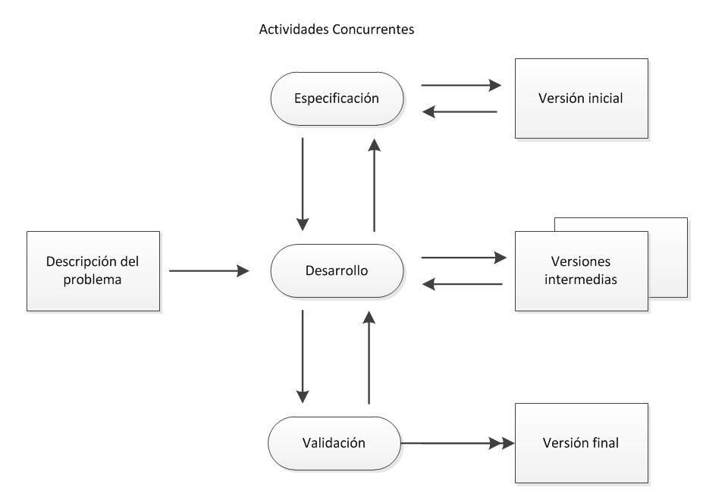  
Fig. 1 Ciclo de Vida Prototipado Evolutivo

|  |  |  |  |  |  |  |  |  |  |  |  |  |
| --- | --- | --- | --- | --- | --- | --- | --- | --- | --- | --- | --- | --- |
| **MAPA DE ACTIVIDADES: CICLO DE VIDA "PROTOTIPADO: MAQUETA Y EVOLUTIVO"** | | | | | | | | | | | |  |
| **PROCESOS** | **Procesos Contenidos** | **AP** | **P.MAQUETA (2 iteraciones)** | | | **PROTOTIPADO EVOLUTIVO (2 iteraciones)** | | | | **Instalación y Operación del Software** | | |
| **ERI** | **DEI** | **VIU** | **ERS** | **DAS** | **C** | **PP** | **IF** | **OM** | **R** |
| **Proceso de selección de un MCVS** |  |  |  |  |  |  |  |  |  |  |  |  |
| **Proceso de Selección de un MCVS** |  |  |  |  |  |  |  |  |  |  |  |
| - Identificar los posibles MCVS | X |  |  |  |  |  |  |  |  |  |  |
| - Seleccionar un modelo para el proyecto. | X |  |  |  |  |  |  |  |  |  |  |
|  |  |  |  |  |  |  |  |  |  |  |  |
| **Procesos de Gestión del Proyecto** | **Proceso de Iniciación, Planif. y Esti. del Proyecto** |  |  |  |  |  |  |  |  |  |  |  |
| - Establecer la matriz de actividades para el MCVS | X |  |  |  |  |  |  |  |  |  |  |
| - Asignar los recursos del proyecto. | X | X |  | X | X | X | X | X |  |  |  |
| - Definir el entorno del proyecto. | X |  |  |  |  |  |  |  |  |  |  |
| - Planificar la gestión del proyecto. | X |  |  |  |  |  |  |  |  |  |  |
|  |  |  |  |  |  |  |  |  |  |  |  |
| **Proceso de Seguimiento y Control del Proyecto** |  |  |  |  |  |  |  |  |  |  |  |
| - Analizar riesgos. | X | X | X | X | X | X | X |  |  |  |  |
| - Realizar la planificación de contingencias. |  | X | X | X | X | X | X | X |  |  |  |
| - Gestionar el proyecto. |  | X | X | X | X | X | X | X |  |  |  |
| - Implementar el sistema de informes de problemas. |  | X | X | X | X | X | X | X |  |  |  |
| - Archivar registros. |  | X | X | X | X | X | X | X |  |  |  |
|  |  |  |  |  |  |  |  |  |  |  |  |
| **Proceso de Gestión de Calidad del Software** |  |  |  |  |  |  |  |  |  |  |  |
| - Planificar la garantía de calidad del software. |  | X | X |  | X | X | X |  |  |  |  |
| - Desarrollar métricas de calidad. |  | X | X |  | X | X | X |  |  |  |  |
| - Gestionar la calidad del software. |  | X | X | X | X | X | X | X |  |  |  |
| - Identificar necesidades de mejora de la calidad. |  | X | X | X | X | X | X | X |  |  |  |
|  |  |  |  |  |  |  |  |  |  |  |  |
| **Procesos de Pre-desarrollo** | **Proceso de Exploración de Conceptos** |  |  |  |  |  |  |  |  |  |  |  |
| - Identificar las ideas o necesidades. | X | X |  |  | X |  |  |  |  |  |  |
| - Formular las soluciones potenciales. | X | X |  |  | X |  |  |  |  |  |  |
| - Dirigir los estudios de viabilidad. | X | X |  |  | X |  |  |  |  |  |  |
| - Refinar y Finalizar la idea o necesidad. | X | X |  |  | X |  |  |  |  |  |  |
|  |  |  |  |  |  |  |  |  |  |  |  |
| **Proceso de Asignación del Sistema** |  |  |  |  |  |  |  |  |  |  |  |
| - Analizar las funciones del sistema. |  |  | X |  |  | X |  |  |  |  |  |
| - Desarrollar la arquitectura del sistema. |  |  |  |  |  | X |  |  |  |  |  |
| - Descomponer los requisitos del sistema. |  |  |  |  |  | X |  |  |  |  |  |
|  |  |  |  |  |  |  |  |  |  |  |  |

|  |  |  |  |  |  |  |  |  |  |  |  |  |
| --- | --- | --- | --- | --- | --- | --- | --- | --- | --- | --- | --- | --- |
| **Procesos Orientados al desarrollo del Software** | **Proceso de Análisis de Requisitos** |  |  |  |  |  |  |  |  |  |  |  |
| - Definir y Desarrollar los requisitos del software. |  |  |  |  | X |  |  |  |  |  |  |
| - Definir los requisitos de interfaz. |  | X |  |  |  |  |  |  |  |  |  |
| - Priorizar e Integrar los requisitos del software. |  |  |  |  | X |  |  |  |  |  |  |
|  |  |  |  |  |  |  |  |  |  |  |  |
| **Proceso de Diseño** |  |  |  |  |  |  |  |  |  |  |  |
| - Realizar el diseño preliminar. |  |  | X |  |  | X |  |  |  |  |  |
| - Analizar el flujo de información. |  |  |  |  |  | X |  |  |  |  |  |
| - Diseñar la base de datos (si se aplica). |  |  |  |  |  | X |  |  |  |  |  |
| - Diseñar las interfaces. |  |  |  |  |  | X |  |  |  |  |  |
| - Seleccionar o Desarrollar algoritmos (si se aplica). |  |  |  |  |  | X |  |  |  |  |  |
| - Realizar el diseño detallado. |  |  |  |  |  | X |  |  |  |  |  |
|  |  |  |  |  |  |  |  |  |  |  |  |
| **Proceso de Implementación e Integración** |  |  |  |  |  |  |  |  |  |  |  |
| - Crear los datos de prueba. |  |  |  |  |  | X | X |  |  |  |  |
| - Crear el código fuente. |  |  |  |  |  |  | X |  |  |  |  |
| - Generar el código objeto. |  |  |  |  |  |  | X |  |  |  |  |
| - Crear la documentación de operación. |  |  | X |  |  | X | X |  |  |  |  |
| - Planificar la integración. |  |  |  |  |  | X | X |  |  |  |  |
| - Realizar la integración. |  |  |  |  |  |  | X |  |  |  |  |
|  |  |  |  |  |  |  |  |  |  |  |  |
| **Procesos de Post-desarrollo** | **Proceso de Instalación y Aceptación** |  |  |  |  |  |  |  |  |  |  |  |
| - Planificar la instalación. |  |  |  |  |  |  |  |  | X |  |  |
| - Distribuir el software. |  |  |  |  |  |  |  |  | X |  |  |
| - Instalar el software. |  |  |  |  |  |  |  |  | X |  |  |
| - Cargar la base de datos (si se aplica). |  |  |  |  |  |  |  |  | X |  |  |
| - Aceptar el software en el entorno de operación. |  |  |  |  |  |  |  | X | X |  |  |
| - Realizar las actualizaciones. |  |  |  |  |  |  |  |  | X |  |  |
|  |  |  |  |  |  |  |  |  |  |  |  |
| **Proceso de Operación y Soporte** |  |  |  |  |  |  |  |  |  |  |  |
| - Operar el sistema. |  |  |  |  |  |  |  |  |  | X |  |
| - Proveer de asistencia técnica y consultas. |  |  |  |  |  |  |  |  |  | X |  |
| - Mantener el histórico de peticiones de soporte. |  |  |  |  |  |  |  |  |  | X |  |
|  |  |  |  |  |  |  |  |  |  |  |  |
| **Proceso de Mantenimiento** |  |  |  |  |  |  |  |  |  |  |  |
| - Realizar el mantenimiento correctivo. |  |  |  |  |  |  |  |  |  | X |  |
| - Reaplicar el ciclo de vida del software. |  |  |  |  |  |  |  |  |  | X |  |
|  |  |  |  |  |  |  |  |  |  |  |  |
| **Proceso de Retiro** |  |  |  |  |  |  |  |  |  |  |  |
| - Notificar al usuario. |  |  |  |  |  |  |  |  |  |  | X |
| - Conducir operaciones en paralelo (si se aplica). |  |  |  |  |  |  |  |  |  |  | X |
| - Retirar el sistema. |  |  |  |  |  |  |  |  |  |  | X |
|  |  |  |  |  |  |  |  |  |  |  |  |

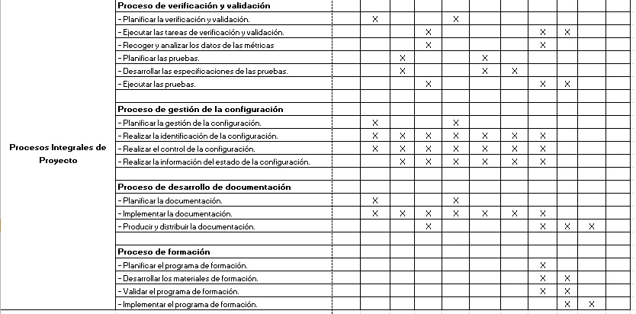

*2) Asignar los recursos del Proyecto (I)*

El equipo de trabajo está compuesto por Bustos Rocío, Fiasche Nicolás y Giannico Lucas y Tabella Johanna.

Experiencia:

▪ Ingeniería del Software:

* Johanna Tabella: Baja
* Rocío Bustos: Baja
* Nicolás Fiasche: Baja
* Lucas Giannico: Baja

▪ Codificación (lógica):

* Johanna Tabella: Baja
* Rocío Bustos: Baja
* Nicolás Fiasche: Baja
* Lucas Giannico: Baja

▪ Codificación (Interfaz de Usuario):

* Johanna Tabella: Baja
* Rocío Bustos: Baja
* Nicolás Fiasche: Baja
* Lucas Giannico: Baja

Recursos tecnológicos de los miembros:

▪ Entorno de Desarrollo: MySQL v5.6, Visual Studio Code, Adobe Dreamweaver CS6.

▪ Repositorio Git para control de versiones, control de documentación y gestión. La misma se administra por cada participante mediante la web o el repositorio local en su computadora.

*3) Definir el Entorno del Proyecto*

Requerimientos técnicos (sacado del programa de la cursada)

* Sistema Operativo: Debían Jessie
* Servidor Web: Apache2
* Gestor de Base de datos: MySQL v5.5
* Lenguajes: Python v2.7

Herramientas de diseño:

* Software Microsoft Visio 2007

Herramientas de maquetado:

* Software Pencil
* Web-app Marvelapp

*4) Planificar la Gestión del Proyecto*

1. *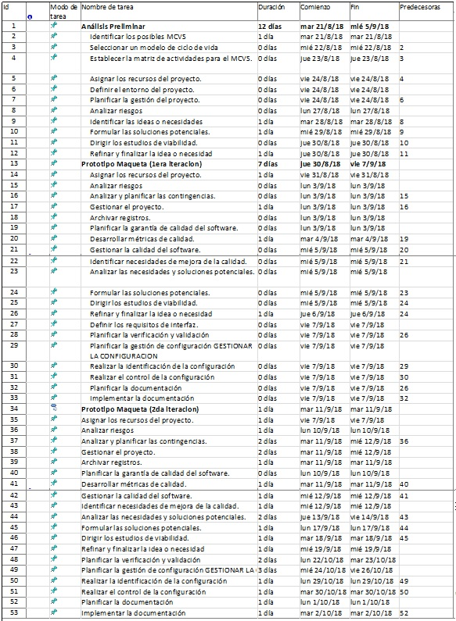Distribución de Tareas y Diagrama Gantt*





1. *Estimación por puntos de función*

Se ha estimado el tamaño del software mediante la técnica Puntos de Función.

Actividades a realizar:

Empleado:

1. Registrar Nota de pedido.
2. Cancelar Nota de Pedido
3. Registrar nuevo Cliente.
4. Modificar Cliente
5. Ver Producto.

Jefe:

6) Generar Nota de Pedido.

7) Cancelar Nota de Pedido

8) Modificar Nota de Pedido

9) Registrar nuevo Cliente.

10) Modificar Cliente

11) Ver Producto.

12) Generar Pedido de Reaprovisionamiento.

13) Cancelar Pedido de Reaprovisionamiento.

14) Generar Orden de Compra

15) Cancelar Orden de Compra

16) Ver histórico Pedidos.

Admin:

17) Generar Nota de Pedido.

18) Cancelar Nota de Pedido

19) Modificar Nota de Pedido

20) Registrar nuevo Cliente.

21) Modificar Cliente

22) Ver Producto.

23) Generar Pedido de Reaprovisionamiento.

24) Cancelar Pedido de Reaprovisionamiento.

25) Generar Orden de Compra

26) Cancelar Orden de Compra

27) Ver histórico Pedidos.

28) Registrar Usuario

29) Modificar Usuario

30) Eliminar Usuario

31) Ver Estadísticas

32) Registrar Producto.

33) Modificar Producto

34) Eliminar Producto

35) Registrar Proveedor.

36) Modificar Proveedor.

37) Eliminar Proveedor.

38) Manejo Interfaz.

Definición del valor de complejidad:

SIMPLE: S - MEDIO: M - COMPLEJO: C

Entradas por Usuario:

* Login **S**
* Generar Nota de Pedido **M**
* Modificar Nota de pedido **M**
* Agregar Cliente **S**
* Modificar Cliente **M**
* Generar P. de Reaprovisionamiento **M**
* Modificar P. de Reaprovisionamiento **M**
* Generar Orden de Comprar **M**
* Modificar Orden de compra **M**
* Generar Usuario **S**
* Modificar Usuario **S**
* Agregar Producto **S**
* Modificar Producto **S**
* Agregar Proveedor **S**
* Modificar Proveedor **S**
* Modificar Interfaz **C**

**1**

Salidas por Usuario:

* Todos los ABM pueden retornar un error **S**
* Todos los ABM pueden retornar un mensaje de que se realizó con éxito **S**
* Todos los ABM pueden retornar el dato pedido **S**
* Reportar Orden de compra **M**
* Reportar Nota de pedido **M**
* Reportar Producto **M**
* Log In **S**
* Log Out **S**

**8**

Peticiones por Usuario:

* ABM Nota de Pedido (x3) **M**
* ABM Cliente (x3) **S**
* ABM Pedido de reaprovisionamiento. (x3) **M**
* ABM Orden de compra (x3) **M**
* ABM Empleado **S**
* ABM Producto **S**
* ABM Proveedor **S**
* Modificar Interfaz **C**
* Ver Estadística (Mejores Clientes) **C**
* Ver Estadística (VentaxVendedor) **C**
* Ver Estadística (ProdMasVendido) **C**

**1**

Ficheros Lógicos Internos (Archivos):

* Clientes **S**
* Empleados **S**
* Producto **S**
* Proveedor **S**
* Nota de Pedido **S**
* Pedido de reaprovisionamiento **M**
* Orden de compra **M**

**7**

Ficheros Externos de Interfaz (Interfaces externas): salen por PDF

* Nota de Pedido **C**
* Pedido de reaprovisionamiento **C**
* Orden de compra **C**

**3**

Factor de Ajuste de la complejidad

Referencia Valor del factor:

0 = Ninguna 1 = Insignificante

2= Moderada 3 = Media

4 = Significativa 5 = Fuerte

|  |  |
| --- | --- |
| **Factor** | **Valor**  **0 - 5** |
| **1.** ¿El sistema requiere respaldo y recuperación confiables? | **4** |
| **2.** ¿Se requieren comunicaciones de datos especializadas para transferir información hacia o desde la aplicación? | **2** |
| **3.** ¿Existen funciones de procesamiento distribuidas? | **0** |
| **4.** ¿El desempeño es crucial? | **5** |
| **5.** ¿El sistema correrá en un entorno operativo existente enormemente utilizado? | **4** |
| **6.** ¿El sistema requiere entrada de datos en línea? | **5** |
| **7.** ¿La entrada de datos en línea requiere que la transacción de entrada se construya sobre múltiples pantallas u operaciones? | **0** |
| **8.** ¿Los Archivos Lógicos Internos se actualizan en línea? | **3** |
| **9.** ¿Las entradas, salidas, archivos o consultas son complejos? | **4** |
| **10.** ¿El procesamiento interno es complejo? | **4** |
| **11.** ¿El código se diseña para ser reutilizable? | **5** |
| **12.** ¿La conversión y la instalación se incluyen en el diseño? | **1** |
| **13.** ¿El sistema se diseña para instalaciones múltiples en diferentes organizaciones? | **5** |
| **14.** ¿La aplicación se diseña para facilitar el cambio y su uso por parte del usuario? | **4** |
| **TOTAL** | **46** |

|  |  |  |  |  |  |  |  |  |  |  |  |
| --- | --- | --- | --- | --- | --- | --- | --- | --- | --- | --- | --- |
|  | | | | | | | | | | | |
|  | **Factor de Ponderación** | | | | | | | | | | |
| **Parámetros de medición** | **Cuenta** | **Simple** | | | **Medio** | | | **Complejo** | | | **Subtotal** |
| Número de entradas de usuario | 16 | 3 | * | 8 | 4 | * | 7 | 6 | * | 1 | 58 |
| Número de salidas de usuario | 8 | 4 | * | 5 | 5 | * | 3 | 7 | * | 0 | 35 |
| Número de peticiones de usuario | 11 | 3 | * | 4 | 4 | * | 3 | 6 | * | 4 | 48 |
| Número de archivos | 7 | 7 | * | 5 | 10 | * | 2 | 15 | * | 0 | 55 |
| Número de interfaces externas | 3 | 5 | * | 0 | 7 | * | 0 | 10 | * | 3 | 30 |
| Total de Puntos de Función Sin Ajustar | | | | | | | | | | | 226 |

*PUNTO DE FUNCIÓN:*

**PF estimado = cuenta total * [0.65 + 0.01 \*** **Σ (Fi)]**

**PF estimado =** 226 * [0.65 + 0.01 * 46] = 250,86

1. Cálculo de Lineas de Código (LDC)

LDC = PF x 55 = 250,86 * 55 = 13797,3 (55 Java)

LDC = PF * 30 = 250,86 * 30 = 7525,8

1. *Estimación por COCOMO II*

Se ha estimado el esfuerzo del desarrollo software completo mediante el Modelo COCOMO II.

*CÁLCULO DE ESFUERZO (E)*

*E = a * (KLDC)^b * FAE*

*KLDC = (PF * Líneas de código por cada PF)/1000 = (250,86 * 55)/1000 = 13,7973*

*Pertenece a los sistemas categorizados como “Orgánicos” relativamente sencillos y con menos de 50KLDC; cuyos coeficientes son 3,2 ; 1,5 ; 0,4*

E = 3,2 * (13,7973) ^1,5 * 0,4 = 65,59 (Java)

E =3,2 * (7.5258) ^1,5 * 0,4 = 26,42 (Python)

*CÁLCULO DE TIEMPO (T)*

T = E / 4 = 65,59 / 4 = 16,39 (Java)

T = E / 4 = 26,42 / 4 = 6,6 meses = 198 dias

4 es la cantidad de personas asociadas a la tarea de codificación.

*CÁLCULO DE HORAS (H)*

*H = 198 * 3 = 594 horas*

3 son las horas promedio de trabajo por día.

1. *Proceso de Seguimiento y Control del Proyecto*
2. *Analizar riesgos*

Análisis de riesgos:

1. El proveedor devuelve la cotización en formato impreso y no por un medio digital compatible con el sistema.
2. En caso de que el cliente tenga dos sucursales y uno de ellos consulte sobre sobre disponibilidad de un producto en el almacén del otro, en ese preciso instante puede que la sucursal que consulta y no tenga internet y el stock mostrado no se muestre en tiempo real.

*2)* *Plan de contingencias*

Plan de contingencias:

1. Una vez devuelto la nota de pedido de cotización por parte de los distribuidores, se procede a seleccionar cual es la seleccionada para que luego un empleado pueda cargarla al sistema.
2. En caso de quedarse sin conexión el empleado debe llamar a la otra sucursal consultando si tiene disponibilidad del producto que necesita para que se lo separen.

*C. Proceso de Gestión de la Calidad del Software*

En esta sección se busca proveer una adecuada confianza en la calidad del producto de software.

1. *Planificar la garantía de la Calidad del Software.*

Se busca que el usuario se sienta cómodo con el uso de la aplicación; disponiendo tanto de navegación intuitiva; facilitando el acceso a los recursos, que sea fácil de elegir; en una menor cantidad de clics, no cargando información irrelevante, haciéndolo menos agotador y propiciando el uso a usuarios con y sin experiencia en el manejo de aplicaciones informáticas.

1. *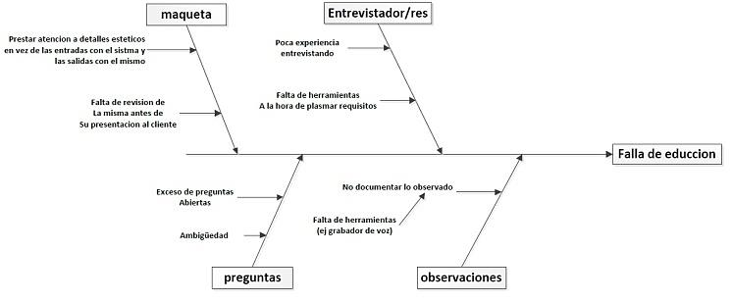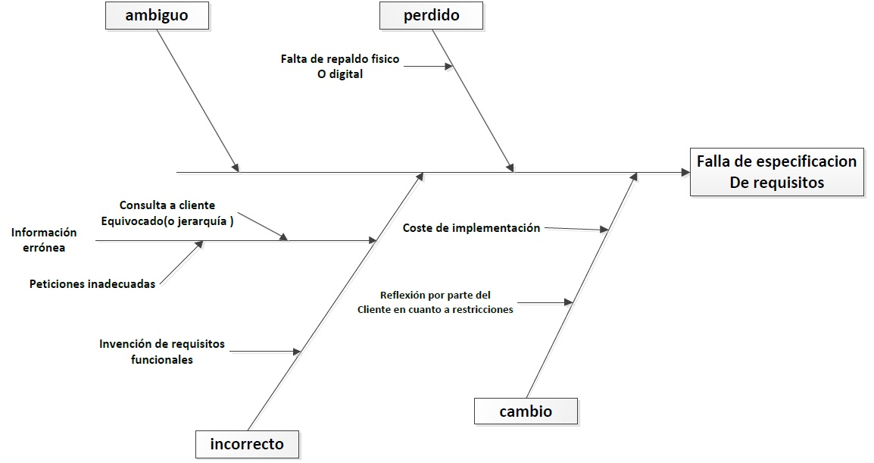Desarrollar Métricas de Calidad*
2. *Identificar las necesidades de mejora de la Calidad*

* *Gestión de calidad Maqueta 1:*

En cuanto a las maquetas, los documentos presentas de manera física son la opción más viable, debido a que permite al usuario poder anotar con gran facilidad el cambio estético, o que considera que menas eficiente en el momento de trabajar, estos cambios también son cooperativos con el entrevistador que podría llegar a tener una noción de cuál sería la mejor opción para la experiencia de usuarios. Otra cuestión es visión que el usuario tiene a futuro respecto al sistema, por ejemplo: se modificó ciertas tablas para que el diseño de adapte a la pantalla de un teléfono móvil y así poder tener las vistas sin tanta complejidad.

* Recomendación: al ser un proyecto con interfaz web, se debe proveer que el usuario a futuro podría llegar a requerir entrar a la aplicación desde el teléfono móvil.
* *Gestión de Calidad Maqueta2:*

EL usuario se siente bastante identificada su idea de software respecto a lo presentado por los diseñadores.

* Recomendación: a futuro se debe capacitar a los diseñadores con herramientas específicamente de maquetado, para agilizar el proceso.

III. PROCESO DE PRE-DESARROLLO (I)

1. *Proceso de exploración de conceptos*
2. *Identificar las ideas o necesidades*

Se establecerán los requisitos del proyecto ERP: Gestión de pedidos y stock. El cual se basara en una interfaz web para la venta de repuestos de motocicletas, manteniendo información y gestión de las ventas como así también llevando un control del stock de los productos, permitiendo conocer cuántas existencias hay en el almacén y de esta manera, no tener sobresaltos cuando se realizan uno o varios pedidos del mismo. Además, se darán mensajes de alerta de reposición basándose en los niveles de stock, dado que al llegar a un stock mínimo se deberá realizar un pedido de reposición al proveedor, sin tener que llegar a un stock cero. Considerando como stock mínimo 10 unidades y el stock crítico aplica a partir de las 5 unidades, esto podría variar según el tipo de producto y su demanda en el tiempo.

El sistema contará principalmente con tres tipos de usuarios:

* Empleado: quien se encargara de realizar la venta al público, basándose en una interfaz para consultar el stock del producto a vender y su posterior facturación.
* Encargado: responsable de la caja, del control de los productos (alta, baja o modificación), de la realización de pedidos de reposición al distribuidor, cierre de caja (la recaudación del día). Así también, podrá ingresar eventos a un calendario (por ejemplo: que tal día viene tal proveedor para la reposición de un producto y su cobranza).
* Jefe: quien llevará el control de las ventas realizadas (entre fechas, mensualmente), disponiendo también de estadísticas y rankings (producto más vendido, empleado que más ventas concreto). Además, podrá dar de alta, baja a los empleados.

1. *Dirigir los estudios de viabilidad*

Viabilidad

En cuanto a los requisitos solicitados por el cliente, se puede llevar a cabo su principal y lo esperado por el mismo, en cuanto a cuestiones técnicas como el lenguaje, dicho alcance en el desarrollo para entornos web sin frameworks es una incertidumbre a medias , ya que el equipo necesita tiempo de capacitación intensiva ,pero está dispuesto a dedicar mucho tiempo en ello . En cuanto a cuestiones de estabilidad y velocidad del sistema, esto se verá durante la capacitación sobre el lenguaje en cuestión previa a la etapa de desarrollo.

* Técnica (Estimación de Capacitación):

En principio el equipo de desarrollo que un promedio de 3 horas diarias, para poder alcanzar el nivel de programación que requiere el proyecto durante al menos las dos primeras semanas de diseño.

* Económico:

Si bien el cliente agregó más requisitos de los estipulados antes de la primera entrevista, el lapso de entrega es el mismo, el presupuesto se elevó considerablemente pero el cliente está dispuesto a cumplir con la financiación pactada.

* Operativa :

El usuario final al interactuar con las maquetas , no presento dificultad alguna para comprender el flujo del producto de la aplicación.

1. *Refinar y finalizar la idea o necesidad*

El proyecto ERP: Gestión de pedidos y stock se basara en una interfaz web de un gestor de las operaciones básicas de la organización, que permite el manejo de clientes, pedidos (tanto compras a los proveedores como asi también ventas realizadas) y las transacciones con todos los derivados de ella en el sentido de movimientos de stock y demás.

Surgiendo debido a problemas de mala organización de mercadería, pedidos, stock. Buscando implementar un sistema que pueda cubrir esas falencias permitiendo la automatización de procesos de la empresa, vinculando y disponiendo de la información en una misma plataforma. Facilitando una buena organización y administración, ahorrando también tiempo, costes. Permitiendo el acceso del sistema - para resolver cualquier situación- tanto desde el celular como así también de la computadora. Y a su vez, el acceso en cualquier horario solo para el administrador.

Será un sistema customizable, en el sentido de que estará destinado a cualquier persona que pueda verse beneficiario con el uso de esta herramienta. Permitiendo definir ciertas características en base a preferencias personales. Dispondrá de navegación intuitiva, que fácilmente pueda acceder a los recursos, fácil de elegir, cómodo para la menor cantidad de clics, no cargando información irrelevante, haciéndolo menos agotador y propiciando el uso a usuarios con y sin experiencia en el manejo de aplicaciones informáticas.

El sistema permitirá la realización de ventas como así también pedidos de reaprovisionamiento al distribuidor con su respectiva orden de compra en base a los pedidos de cotización enviados del o los distribuidor/es. Hacer el cierre de caja (recaudación del día) y poder comparar sistema contra real y ver lo que pasa en el medio (disponiendo de un campo para justificar alguna desigualdad). Permite ingresar eventos a un calendario (por ejemplo: que tal día viene tal proveedor para la reposición de un producto y su cobranza).

Además, contará con un registro de información de proveedores, empleados, clientes -sobre todo cuando son clientes más grandes, como empresas y demás, no de personas que realizan compras mínimas en el momento- . Posibilitando así también, la búsqueda del pedido por el cliente que la realizó.

Respecto a la gestión de pedidos, (basándonos en la lógica de cualquier negocio) primero se hace el pedido quedando este en un estado pendiente de confirmación, después se confirmara dependiendo de distintas situaciones, dejando asentada la confirmación de la transacción. Así también, se deberá distinguir la orden de pedido y de la compra en sí, que serían como dos instancias separadas, donde habría que tener las estadías anteriormente mencionadas.

Por ejemplo: por teléfono o presencial alguien me hace la solicitud de un pedido, dejo un registro de eso, si en el momento es un pedido simple lo puedo resolver en el momento, doy por finalizada la transacción y sino queda a la espera de confirmación de descuentos, promociones que se le puedan hacer o preparación de los materiales y demás, confirmación de eso a partir del cliente y luego si se hace la transacción. Por eso puede que sea necesario un estadio intermedio. Pero a priori va haber alguien que con la computadora haga el registro de pedidos.

El sistema contará principalmente con tres tipos de usuarios para que una vez loggeado le aparezca una determinada vista respecto a sus funcionalidades:

* Empleado / encargado: quien se encargara de realizar la venta al público, basándose en una interfaz para consultar el stock del producto a vender y su posterior confirmación de la transacción. No va imponer lógica de reposición o aviso de reposición, visión más específica del negocio sino que va tener que resolver las tareas diarias de ingresar pedidos, buscarlos, editar/modificarlos, cancelarlos en el caso de que el cliente se retracte. Puede realizar el abm de un cliente.
* Jefe: Quien además de poder realizar la funcionalidad del empleado/encargado, tendrá el control de todos los movimientos, y como va fluyendo el stock. Puede realizar el abm de un cliente. Realizará los pedidos de reposición al distribuidor y el cierre de caja (la recaudación del día). Así también, podrá ingresar eventos a un calendario (por ejemplo: que tal día viene tal proveedor para la reposición de un producto y su cobranza). Tendrá una visualización del histórico de ventas con su respectivo estado.
* Admin (Dueño) : Determinara características que no estén predefinidas de la configuración, como por ejemplo cambiar la imagen de inicio a la que le corresponda a la empresa, jugar con los colores, que se permita un mínimo cambio de colores si se quiere de fondo o algo así, mínima selección de estilos. Por lo menos que esas partes fueran configurables fácilmente. Realizará el abm de empleados, proveedores, productos. Definirá la lógica de reposición de stock y demás.

Y además, toda la visualización y estadísticas de las ventas por semanas, ventas por clientes, algún resumen semana a semana, mes a mes que puedan llegar a incorporar.

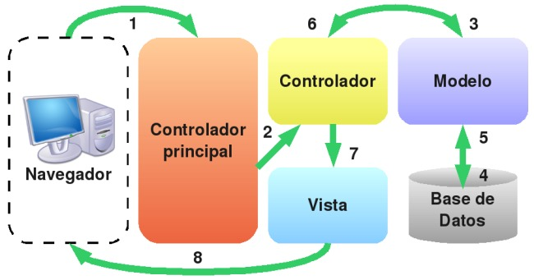El rol está incorporado al usuario, es decir cada empleado va tener su usuario y su tipo de acceso en base a si es empleado/encargado, jefe, o admin. El sistema mostrara la vista correspondiendo al usuario que se loguea. De esta forma, queda registrado quien utiliza la computadora, quien realiza la acción; por una cuestión de seguridad y control, como así también por ejemplo si a los vendedores se les quiere agregar comisiones por venta.

*B. Proceso de asignación del sistema*

La aplicación no contempla este punto ya que es una aplicación web y no es necesario el desarrollo de Hardware.

IV. PROCESOS ORIENTADOS AL DESARROLLO DEL SOFTWARE (II)

1. *Proceso de Requisitos*

Requisitos funcionales

El sistema deberá:

* identificar el tipo de usuario que interactúa con el sistema
* poder realizar , modificar y cancelar notas de pedido , agregando ítems solicitados por el cliente
* poder generar pedido cotización , agregando los ítems de los cuales la empresa necesita reabastecerse
* poder dar de alta, baja , y modificación aquellos clientes que puede ser particulares u otras organizaciones .
* poder visualizar el stock de la mercadería existente en el /los depósitos
* poder agregar al stock la mercadería entrante
* dar de alta, baja y modificación los productos que se van a comercializar
* poder dar de alta, baja , modificación a los empleados de la empresa
* permitir ver las estadísticas (grafico) entre fechas elegidas , sobre los productos más comercializados ,
* permitir ver estadísticas (grafico)entre fecha s sobre los empleados con más ventas realizadas

1. *Proceso de Diseño*
2. *Diseño Arquitectónico*
3. *Diagrama de Casos de Uso*

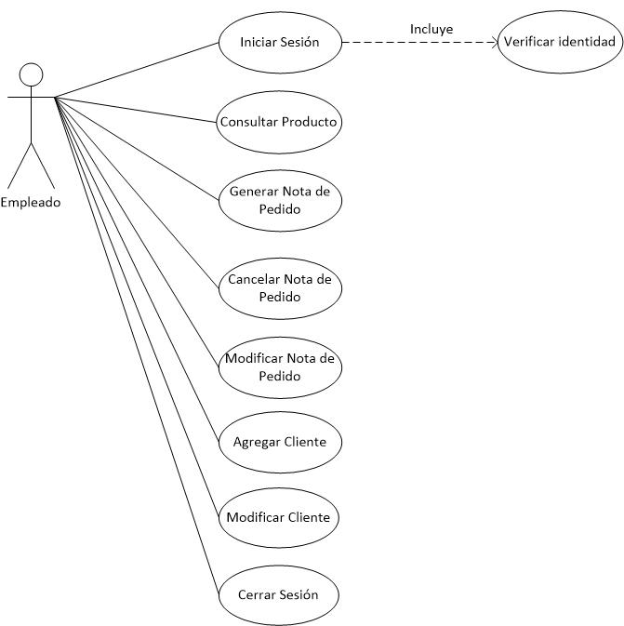

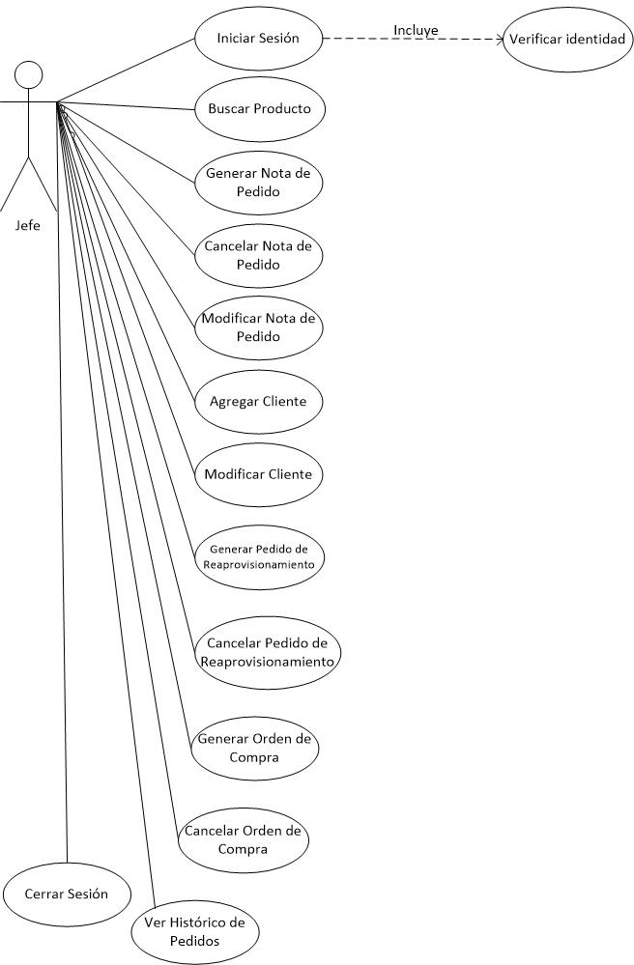

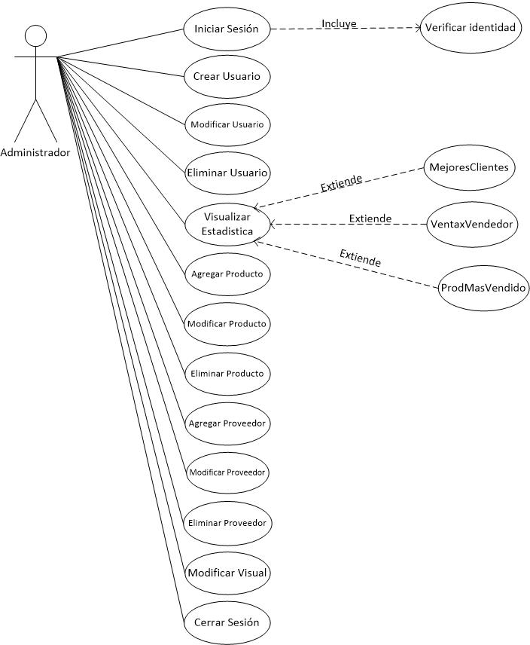

1. Escenarios de Casos de Uso

|  |  |  |
| --- | --- | --- |
| Nombre del caso de uso: Iniciar sesión | | ID único: |
| Área: Administración | | |
| Actor(es): Administrador | | |
| Descripción: Inicia sesión en el sistema el administrador | | |
| Activar evento: El administrador usa el sitio Web, introduce la clave de usuario y contraseña e ingresa a la aplicación | | |
| Tipo de señal: Externo | | |
| Pasos desempeñados (ruta principal) | Información para los pasos | |
| 1. El administrador se conecta al servidor |  | |
| 1. Introduce usuario y contraseña | Usuario y contraseña | |
| 1. Se muestra la pagina principal de la Web |  | |
| Precondiciones: Se debe estar conectado con el servidor | | |
| Postcondiciones: Se ingreso exitosamente al sitio | | |
| Suposiciones: El usuario tiene un navegador, usuario y contraseña validos | | |
| Reunir requerimientos: Permite ingresar a la aplicación | | |
| Aspectos sobresalientes: - | | |

|  |  |  |
| --- | --- | --- |
| Nombre del caso de uso: Crear usuario | | ID único: |
| Área: Administración | | |
| Actor(es): Administrador | | |
| Descripción: Crea un usuario | | |
| Activar evento: El administrador se dirige a la pestaña de creación de usuario y lo crea | | |
| Tipo de señal: Externo | | |
| Pasos desempeñados (ruta principal) | Información para los pasos | |
| 1. Se dirige a la pestaña correspondiente para la creación del usuario |  | |
| 1. Introduce los datos requeridos | Información personal del usuario a crear | |
| 1. Confirma |  | |
| Precondiciones: El usuario no debe estar creado | | |
| Postcondiciones: El usuario es creado | | |
| Suposiciones: Los datos serán correctos | | |
| Reunir requerimientos: Permite dar de alta usuarios | | |
| Aspectos sobresalientes: - | | |

|  |  |  |
| --- | --- | --- |
| Nombre del caso de uso: Modificar usuario | | ID único: |
| Área: Administración | | |
| Actor(es): Administrador | | |
| Descripción: Modifica un usuario determinado | | |
| Activar evento: El administrador se dirige a la pestaña de modificación de usuario y lo modifica | | |
| Tipo de señal: Externo | | |
| Pasos desempeñados (ruta principal) | Información para los pasos | |
| 1. Se dirige a la pestaña correspondiente para la modificación del usuario |  | |
| 1. Modifica el campo querido |  | |
| 1. Se confirma la modificación |  | |
| Precondiciones: Que el usuario ya este creado | | |
| Postcondiciones: El usuario es modificado | | |
| Suposiciones: La información modificada será correcta | | |
| Reunir requerimientos: Permite modificar usuarios | | |
| Aspectos sobresalientes: - | | |

|  |  |  |
| --- | --- | --- |
| Nombre del caso de uso: Eliminar usuario | | ID único: |
| Área: Administración | | |
| Actor(es): Administrador | | |
| Descripción: Elimina un usuario determinado | | |
| Activar evento: El administrador se dirige a la pestaña de baja de usuario y lo elimina | | |
| Tipo de señal: Externo | | |
| Pasos desempeñados (ruta principal) | Información para los pasos | |
| 1. Se dirige a la pestaña correspondiente para la baja del usuario |  | |
| 1. Elije el usuario a eliminar |  | |
| 1. Se confirma la baja |  | |
| Precondiciones: Que el usuario ya este creado | | |
| Postcondiciones: El usuario es dado de baja | | |
| Suposiciones: Se eliminará el usuario querido | | |
| Reunir requerimientos: Permite eliminar usuarios | | |
| Aspectos sobresalientes: - | | |

|  |  |  |
| --- | --- | --- |
| Nombre del caso de uso: Visualizar estadísticas | | ID único: |
| Área: Administración | | |
| Actor(es): Administrador | | |
| Descripción: Se visualiza la estadística querida | | |
| Activar evento: El administrador se dirige a la pestaña de estadísticas y elige el filtro querido | | |
| Tipo de señal: Externo | | |
| Pasos desempeñados (ruta principal) | Información para los pasos | |
| 1. Se dirige a la pestaña correspondiente para ver las estadísticas |  | |
| 1. Se eligen los filtros según la estadística querida |  | |
| Precondiciones: Que existan vendedores, productos o clientes, según corresponda | | |
| Postcondiciones: Se muestra la estadística | | |
| Suposiciones: Ya se encontrarán vendedores, productos o clientes | | |
| Reunir requerimientos: Permite visualizar estadísticas | | |
| Aspectos sobresalientes: - | | |

|  |  |  |
| --- | --- | --- |
| Nombre del caso de uso: Agregar producto | | ID único: |
| Área: Administración | | |
| Actor(es): Administrador | | |
| Descripción: Agregar un producto | | |
| Activar evento: El administrador se dirige a la pestaña de alta de producto y lo agrega | | |
| Tipo de señal: Externo | | |
| Pasos desempeñados (ruta principal) | Información para los pasos | |
| 1. Se dirige a la pestaña correspondiente para el alta de producto |  | |
| 1. Ingresa la información requerida |  | |
| 1. Se confirma el alta |  | |
| Precondiciones: Que el producto no esté creado | | |
| Postcondiciones: El producto es dado de alta | | |
| Suposiciones: Se agrega el producto querido | | |
| Reunir requerimientos: Permite dar de alta productos | | |
| Aspectos sobresalientes: - | | |

|  |  |  |
| --- | --- | --- |
| Nombre del caso de uso: Modificar producto | | ID único: |
| Área: Administración | | |
| Actor(es): Administrador | | |
| Descripción: Modifica un producto | | |
| Activar evento: El administrador se dirige a la pestaña de modificación de producto y lo modifica | | |
| Tipo de señal: Externo | | |
| Pasos desempeñados (ruta principal) | Información para los pasos | |
| 1. Se dirige a la pestaña correspondiente para la modificación de producto |  | |
| 1. Modifica el campo querido |  | |
| 1. Se confirma la modificación |  | |
| Precondiciones: Que el producto ya esté creado | | |
| Postcondiciones: El producto es modificado | | |
| Suposiciones: Se modifica el producto querido | | |
| Reunir requerimientos: Permite modificar productos | | |
| Aspectos sobresalientes: - | | |

|  |  |  |
| --- | --- | --- |
| Nombre del caso de uso: Eliminar producto | | ID único: |
| Área: Administración | | |
| Actor(es): Administrador | | |
| Descripción: Elimina un producto | | |
| Activar evento: El administrador se dirige a la pestaña de baja de producto y lo elimina | | |
| Tipo de señal: Externo | | |
| Pasos desempeñados (ruta principal) | Información para los pasos | |
| 1. Se dirige a la pestaña correspondiente para la baja de producto |  | |
| 1. Elige el producto a dar de baja |  | |
| 1. Se confirma la baja |  | |
| Precondiciones: Que el producto ya esté creado | | |
| Postcondiciones: El producto es eliminado | | |
| Suposiciones: Se elimina el producto querido | | |
| Reunir requerimientos: Permite eliminar productos | | |
| Aspectos sobresalientes: - | | |

|  |  |  |
| --- | --- | --- |
| Nombre del caso de uso: Modificar visual | | ID único: |
| Área: Administración | | |
| Actor(es): Administrador | | |
| Descripción: Modifica la visual | | |
| Activar evento: El administrador se dirige a la pestaña de configuración y personaliza la vista | | |
| Tipo de señal: Externo | | |
| Pasos desempeñados (ruta principal) | Información para los pasos | |
| 1. Se dirige a la pestaña de configuración |  | |
| 1. Personaliza la vista |  | |
| 1. Confirma |  | |
| Precondiciones: Estar loggeado | | |
| Postcondiciones: La vista es modificada | | |
| Suposiciones: - | | |
| Reunir requerimientos: Permite modificar la vista de la aplicación | | |
| Aspectos sobresalientes: - | | |

|  |  |  |
| --- | --- | --- |
| Nombre del caso de uso: Cerrar sesión | | ID único: |
| Área: Administración | | |
| Actor(es): Administrador | | |
| Descripción: Cierra sesión la cuenta de administrador | | |
| Activar evento: El administrador usa la opción de “Cerrar sesión” | | |
| Tipo de señal: Externo | | |
| Pasos desempeñados (ruta principal) | Información para los pasos | |
| 1. El administrador cierra sesión |  | |
| Precondiciones: Estar loggeado | | |
| Postcondiciones: Se salió exitosamente de la aplicación | | |
| Suposiciones: - | | |
| Reunir requerimientos: Permite ingresar a la aplicación | | |
| Aspectos sobresalientes: - | | |

1. *Descripción del flujo de información- Diagramas de Secuencias*

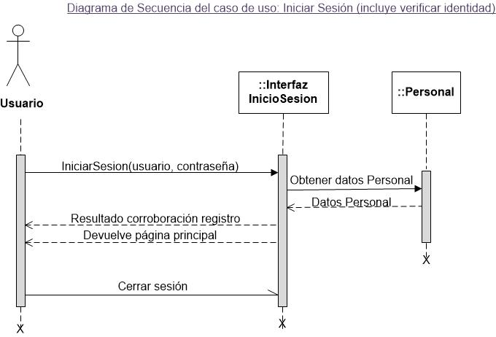En esta sección se muestran los diagramas de secuencias, los cuales describen el flujo de la información en el software.

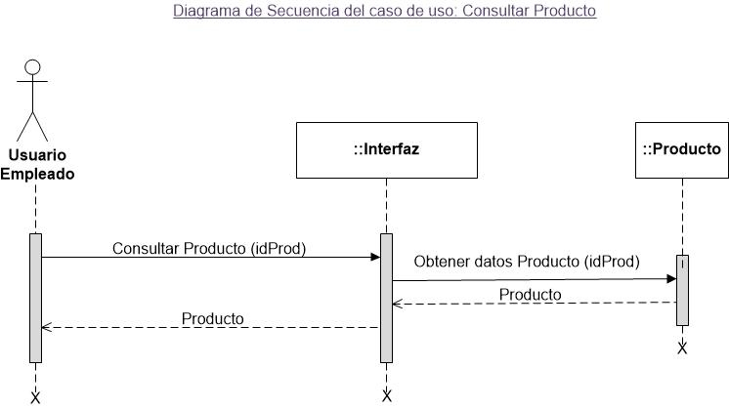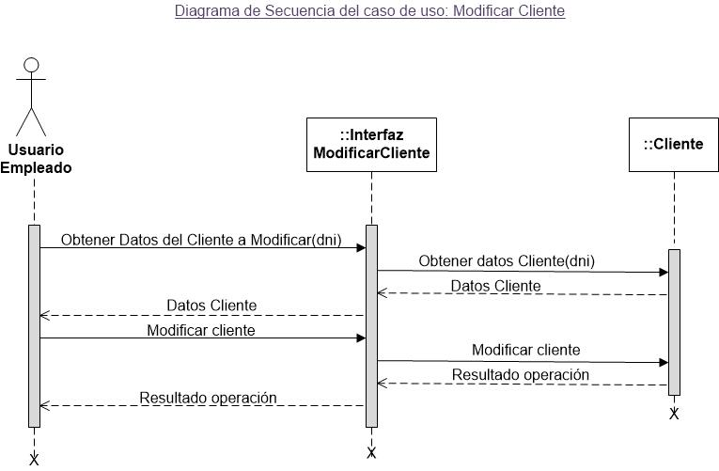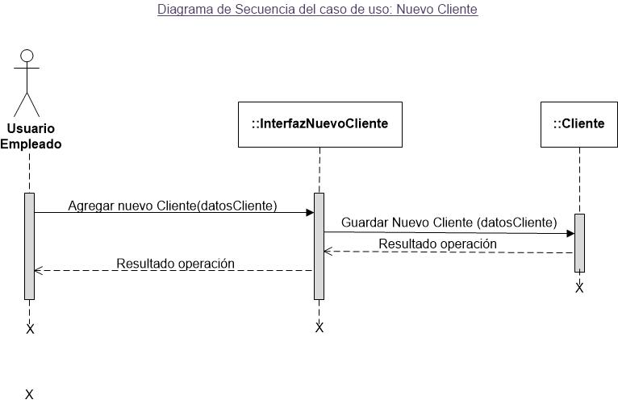

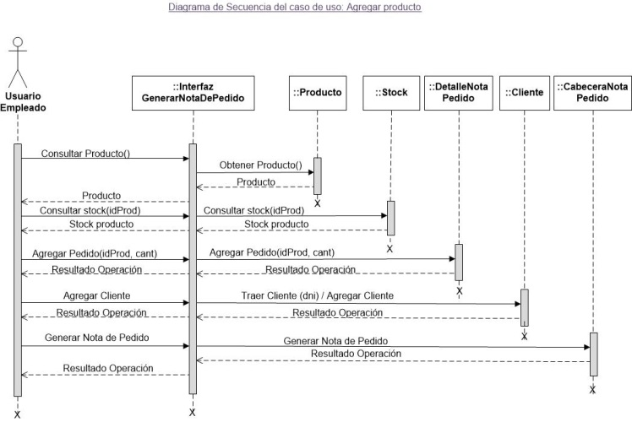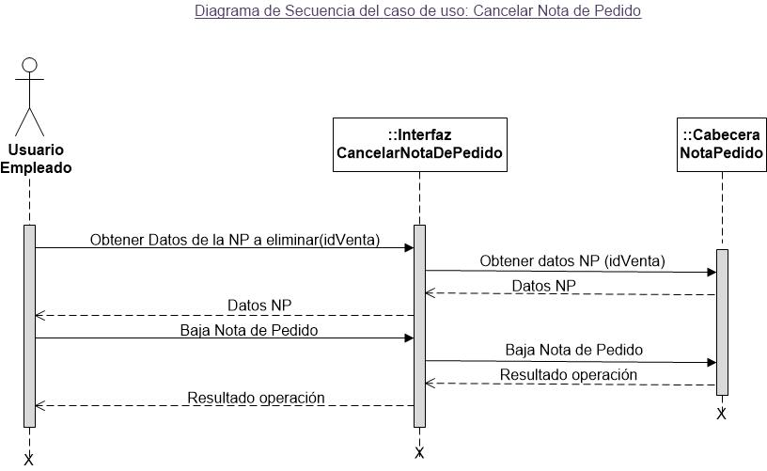

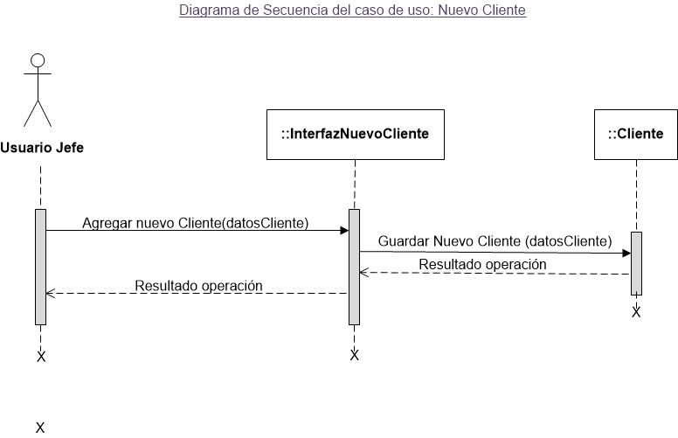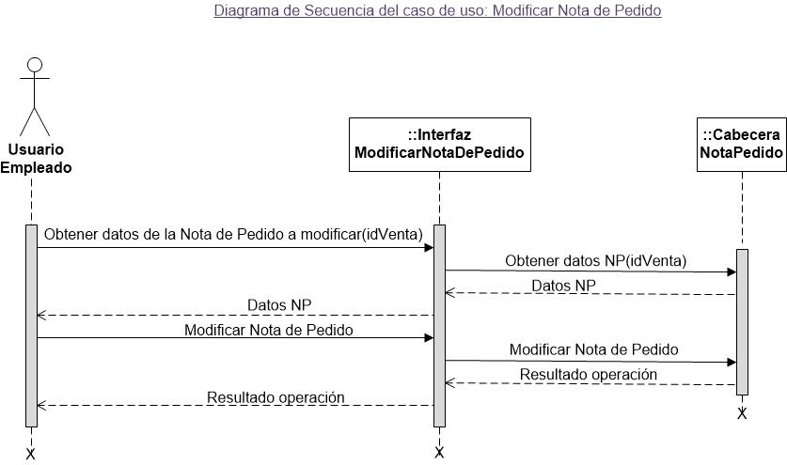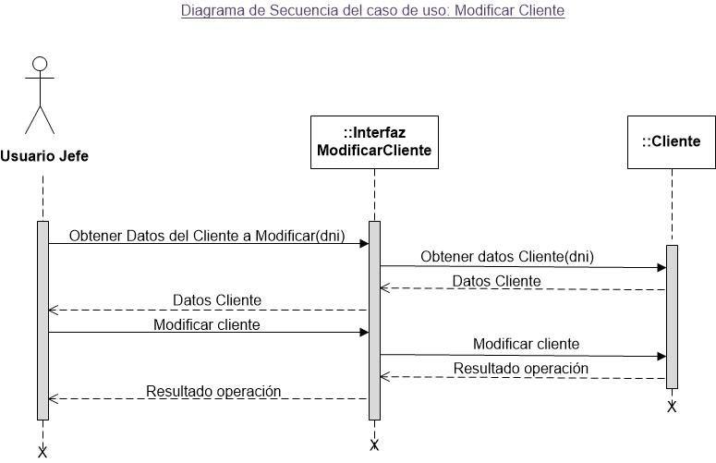

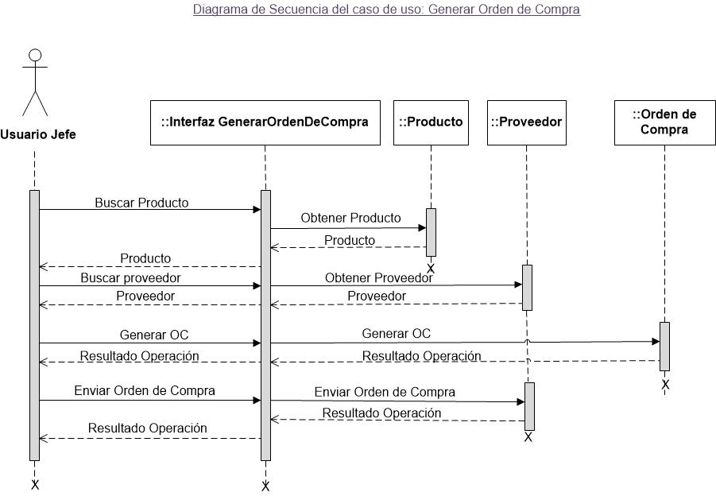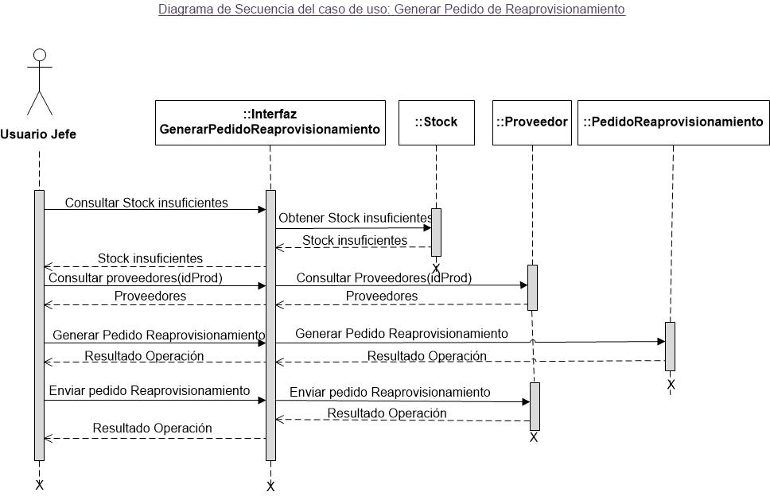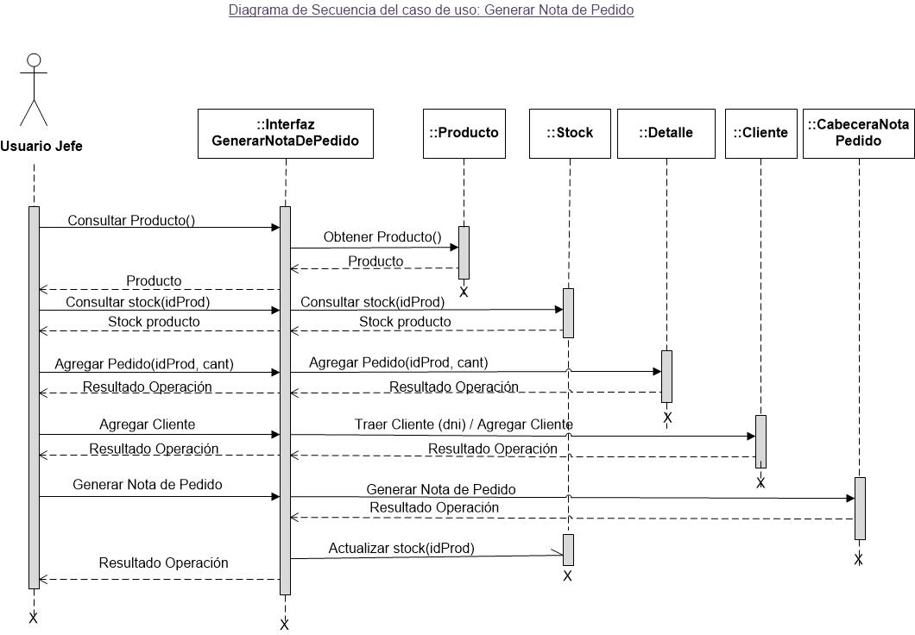

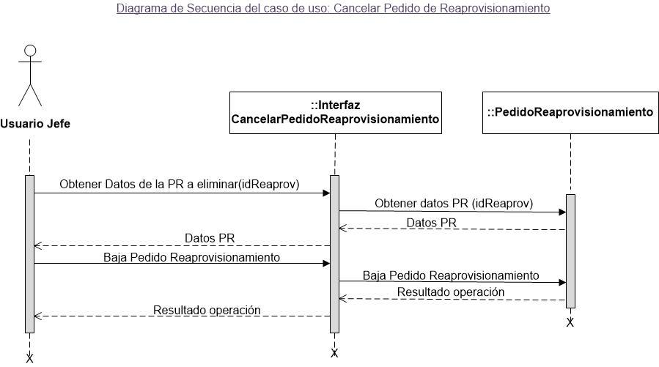

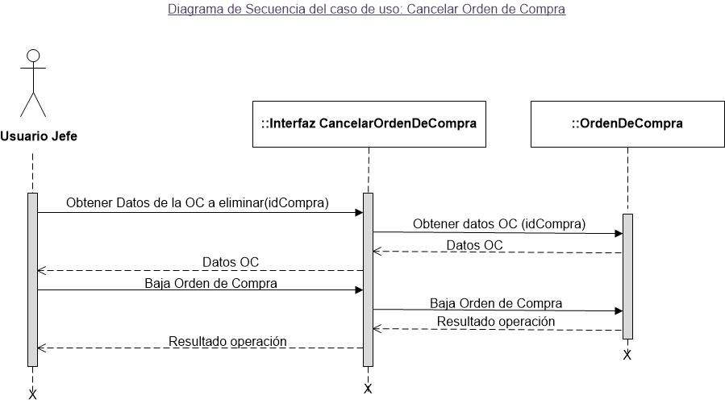

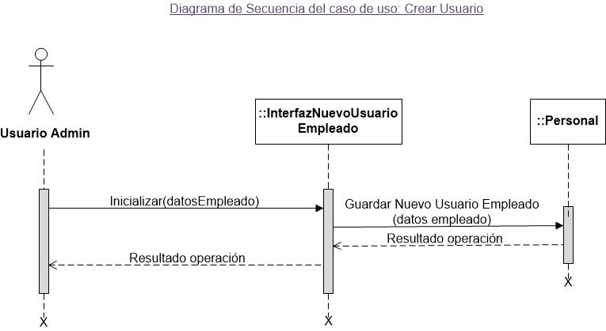

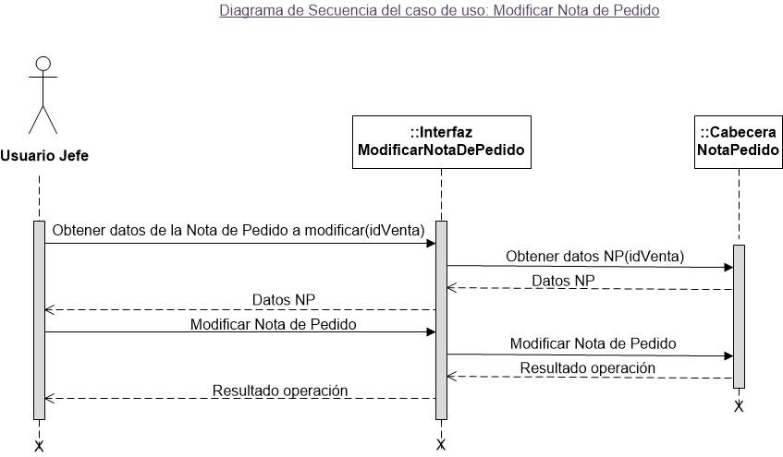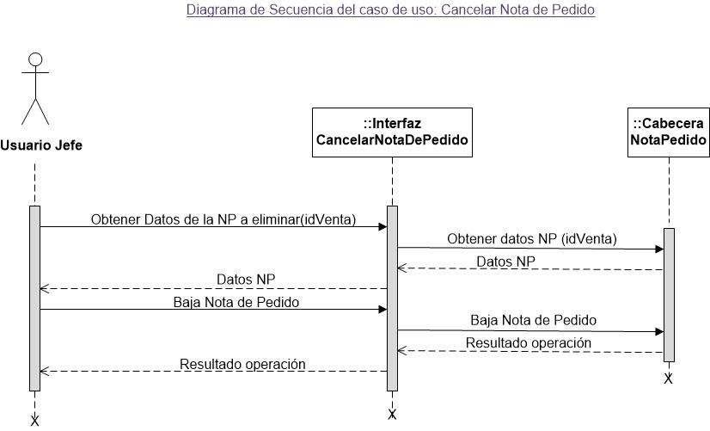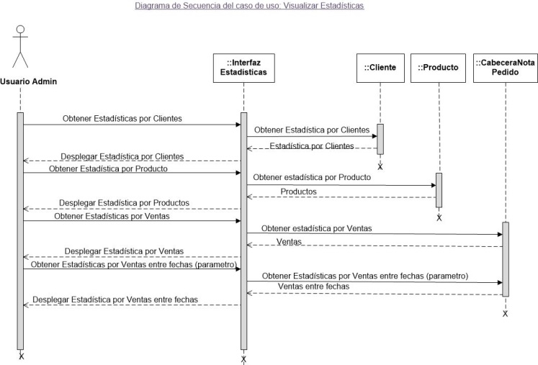

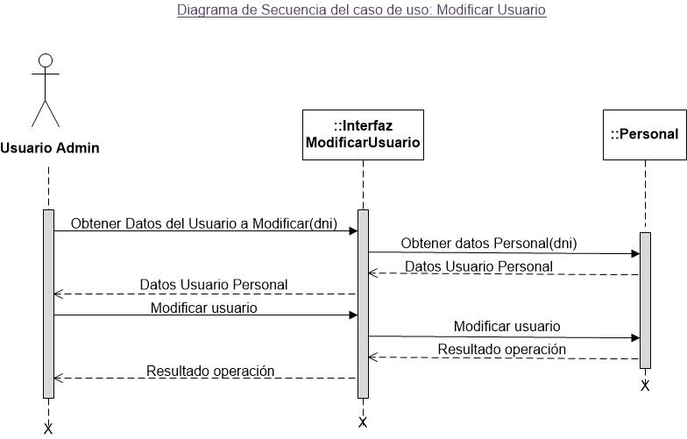

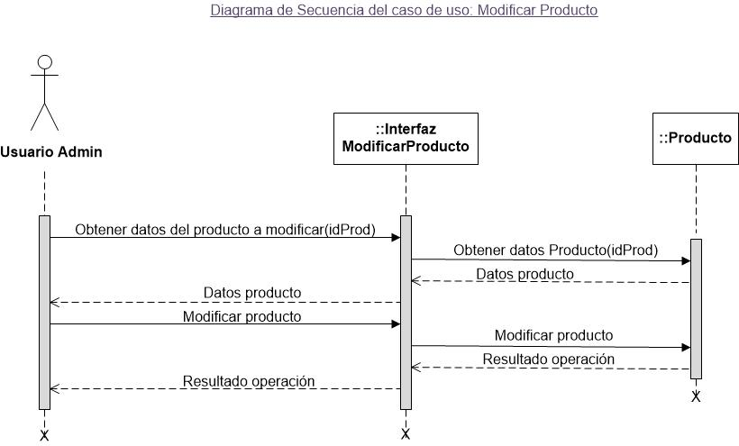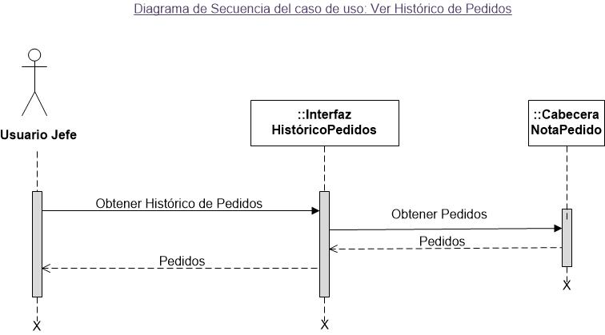

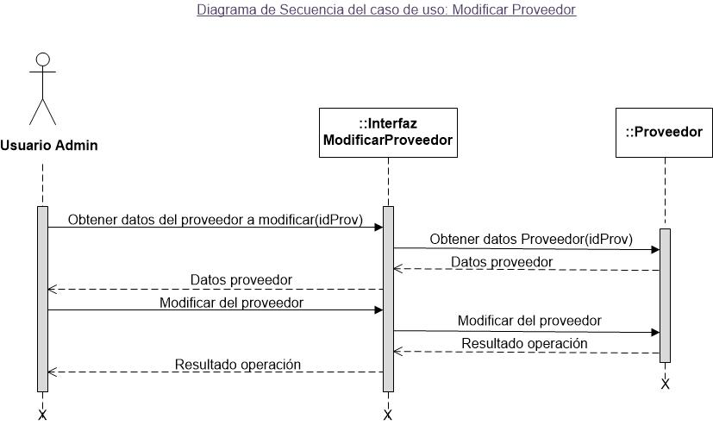

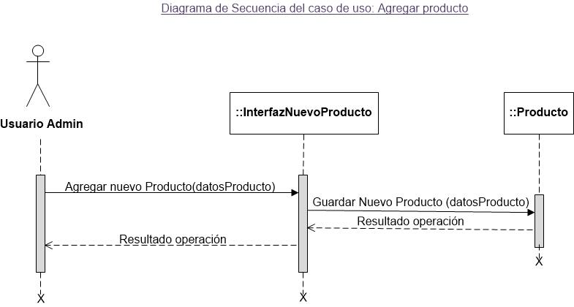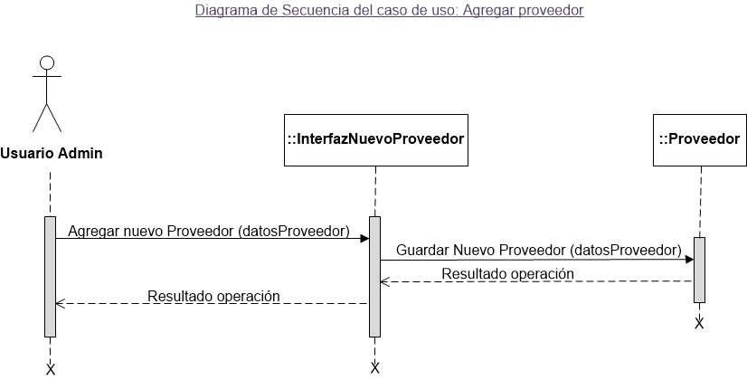

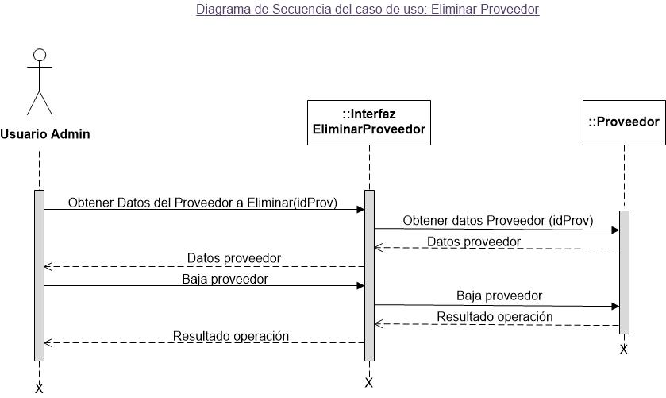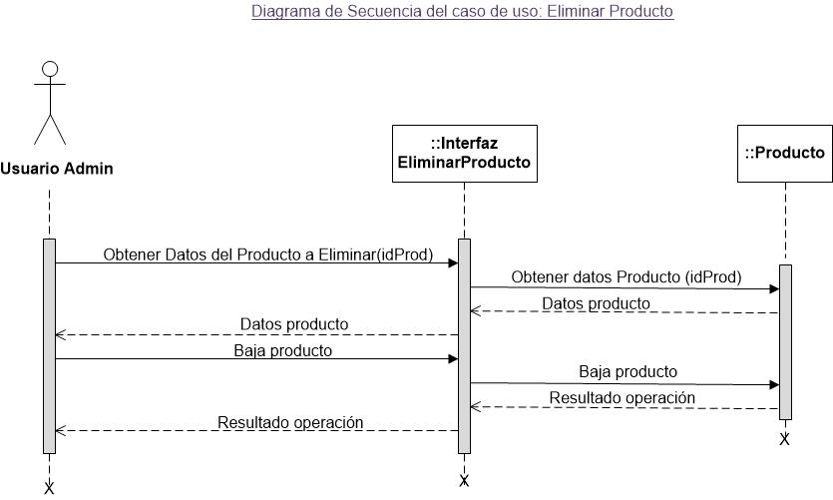

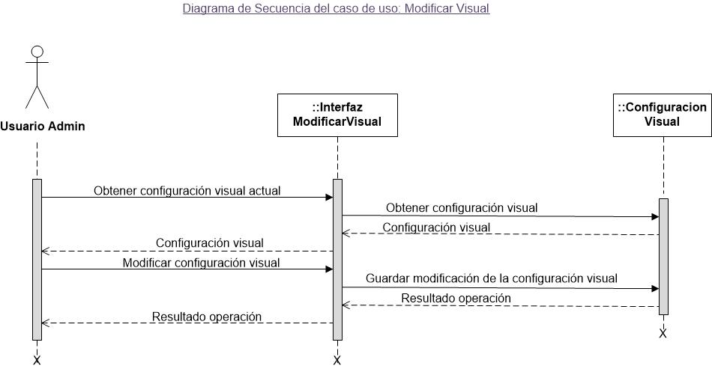

1. *Descripción del diseño de software -* Diagrama de Clases

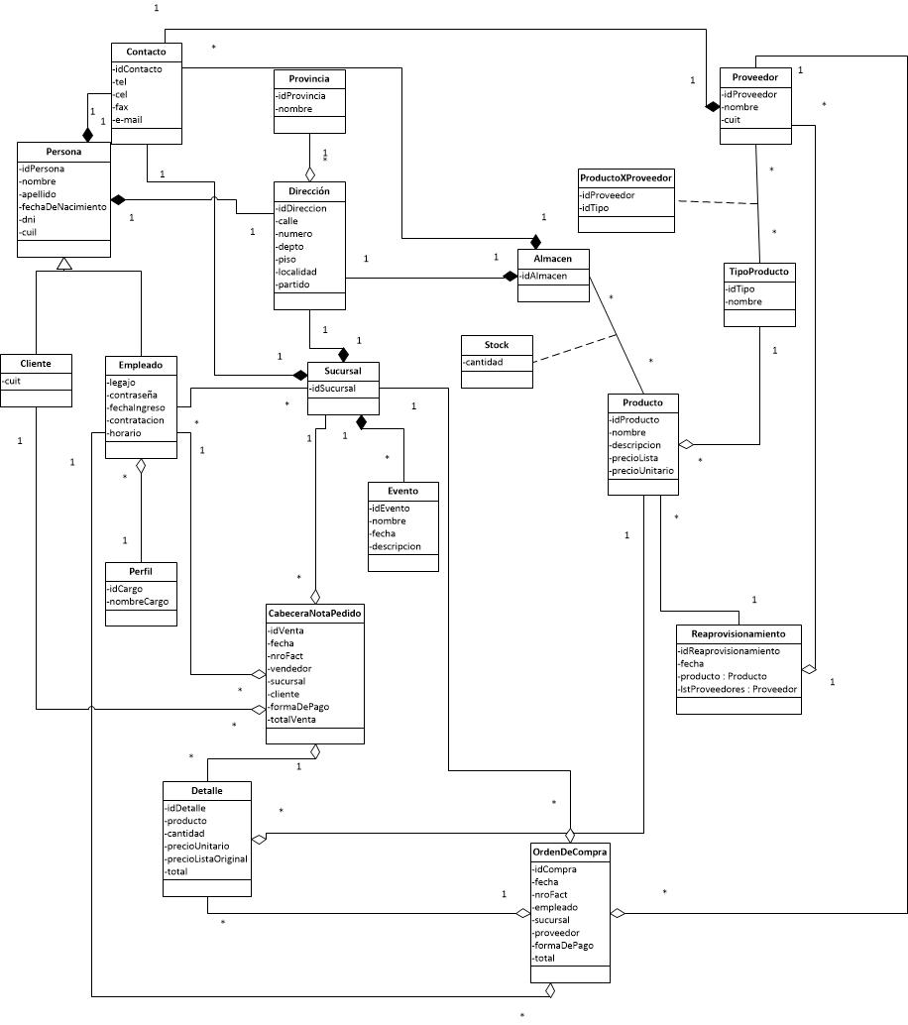En esta sección se muestra el diagrama de clases del software para lograr entender como está estructurado el mismo.

1. *Descripción de la base de datos*

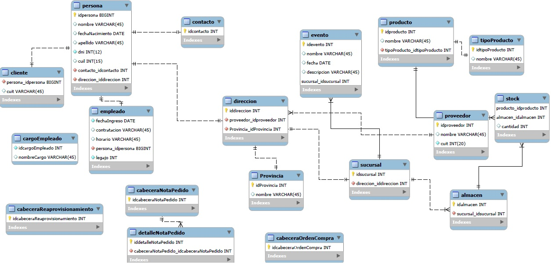

V. PROCESOS INTEGRALES DEL PROYECTO

1. *Proceso de verificación y validación*

*1) Plan de pruebas*

|  |  |
| --- | --- |
| **25/10/2018**  **Fecha emisión** | **PLAN DE PRUEBA DE PROGRAMA**  **Proyecto: ERP Gestión de Pedidos y Stock**  **Autor/a: Bustos, Rita.** |
| **Objetivo de la prueba:** | |
| Determinar las fallas en el procedimiento del programa ERP Gestión de Pedidos y Stock | |
| **Objetos a probar:** | |
| 1. Ingreso al sistema verificando la identidad del usuario. 2. Búsqueda de productos. 3. Generación, modificación y cancelación de Notas de Pedido. 4. Realización de Pedido de Cotización y Orden de Compra, agregando los ítems de los cuales la empresa necesita reabastecerse. 5. Verificar el abm de usuarios, clientes, proveedores y productos. 6. Mensaje al usuario del resultado de la operación realizada. 7. Verificar el envío del Pedido de Reaprovisionamiento y la Orden de Compra. 8. Verificar la visualización de estadísticas (gráfico). 9. Cierre de sesión. | |
| **Características a probar:** | |
| Funcionalidad de cada uno de los objetos a probar utilizando Chrome. | |
| **Características a no probar:** | |
| * No se tendrán en cuenta otras plataformas que no sean las definidas en el ítem anterior. * No se tendrán en cuenta los tiempos de ejecución. | |
| **Cantidad de caos de pruebas:** | |
| 145 | |
| **Métodos de prueba a utilizar:** | |
| Se realizan pruebas de caja negra basándonos en los requerimientos de software y especificaciones funcionales; pudiendo determinar de esta forma las posibles fallas del sistema en cuanto a la funcionalidad. | |
| **Recursos a utilizar:** | |
| ***Técnicos:*** | |
| * Características PC: CPU Intel® Core™ I3 2.50GHz, 1TB de disco, 8GB de memoria RAM. * Lenguaje de Programación: Python 2.7 * Sistema Operativo: Windows 10 * Gestor de Base de datos: MySQL v5.5 * Navegador: Google Chrome | |
| ***Humanos:*** | |
| * Encargado de la realización de las pruebas: 16horas. | |
| **Plan de tiempos:** | |
| * Planificación de la Prueba: ________________________ 2 horas. * Diseño de las Pruebas: ___________________________ 10 horas. * Ejecución de las Pruebas: _________________________ 6 horas. * Evaluación de las Pruebas: ________________________ 4 horas. * Codificación: ___________________________________ 72 horas. * TOTAL: ________________________________________ 94 horas. | |
| **Productos a generar el proceso de pruebas:** | |
| * Plan de pruebas. * Documento de Diseño de pruebas. * Especificación de los casos de prueba. * Casos de prueba ejecutados. * Informe de prueba (evaluación en base a los resultados obtenidos en los casos de prueba). | |
| **Jefe de Proyecto**  **V°B° 27/10/2018 Firma:** | |

|  |  |
| --- | --- |
| **25/10/2018**  **Fecha emisión** | **DISEÑO DE PRUEBA**  **Proyecto: ERP Gestión de Pedidos y Stock**  **Autor/a: Bustos, Rita** |
| **Procedimiento de prueba:** | |
| Las pruebas serán efectuadas de acuerdo a lo determinado en el documento “Especificación de Casos de Prueba”. En base a estos, se registraran los resultados obtenidos, anomalías planteadas y su respectiva evaluación. | |
| **Métodos de prueba a utilizar:** | |
| Se realizan pruebas de caja negra basándonos en los requerimientos de software y especificaciones funcionales; pudiendo determinar de esta forma las posibles fallas del sistema en cuanto a la funcionalidad. | |
| **Criterios de aprobación de pruebas:** | |
| * EXCELENTE: Cuando el resultado obtenido luego de realizada la prueba es idéntico al resultado citado en la especificación de pruebas. * BUENO: Cuando el resultado obtenido luego de realizada la prueba no fue el resultado citado en la Especificación de pruebas, pero no ha provocado anomalías en el funcionamiento del programa. * MALO: Cuando el resultado obtenido luego de realizada la prueba no fue el resultado citado en la Especificación de pruebas y ha provocado anomalías en el funcionamiento del programa. | |
| **Jefe de Proyecto**  **V°B°27/10/2018 Firma:** | |

1. *Diseño de Prueba*
2. *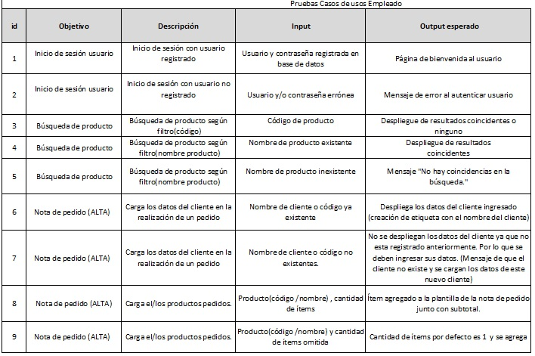Especificación de los casos de prueba*

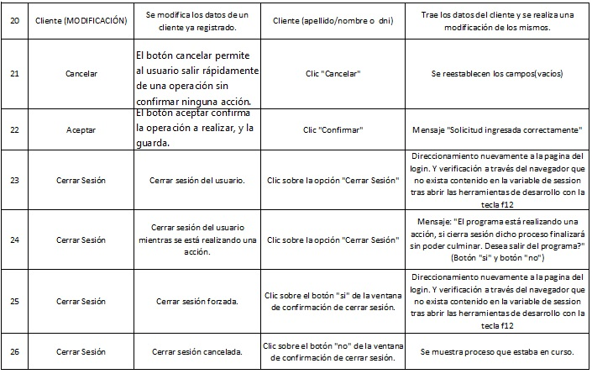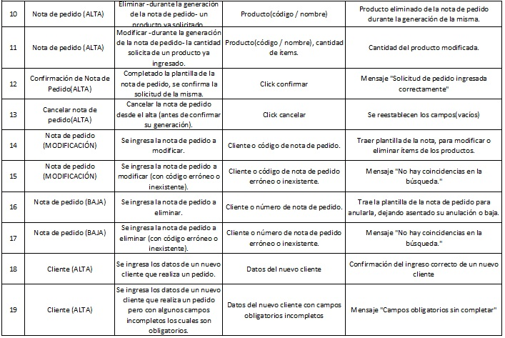

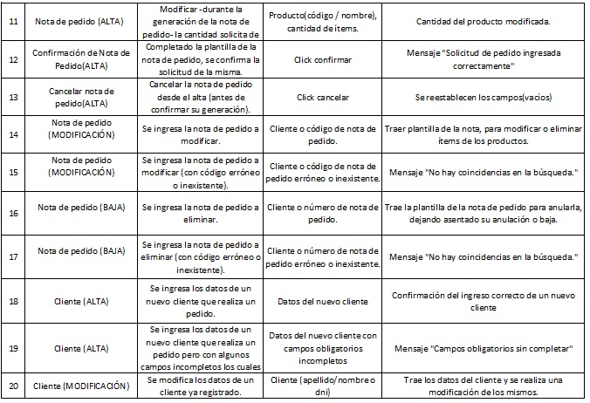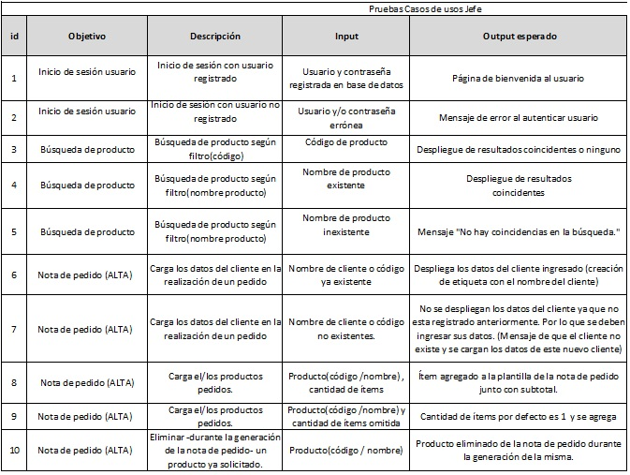

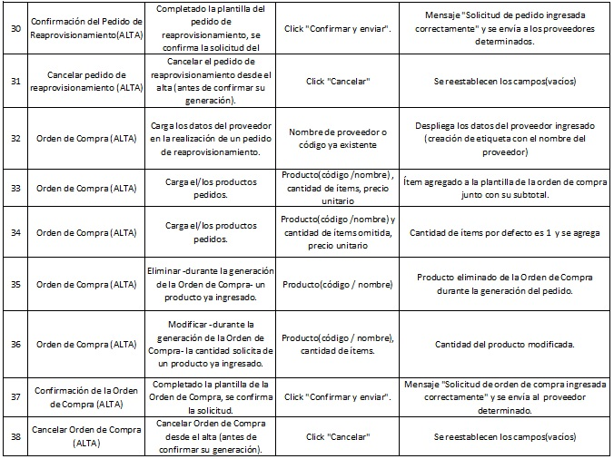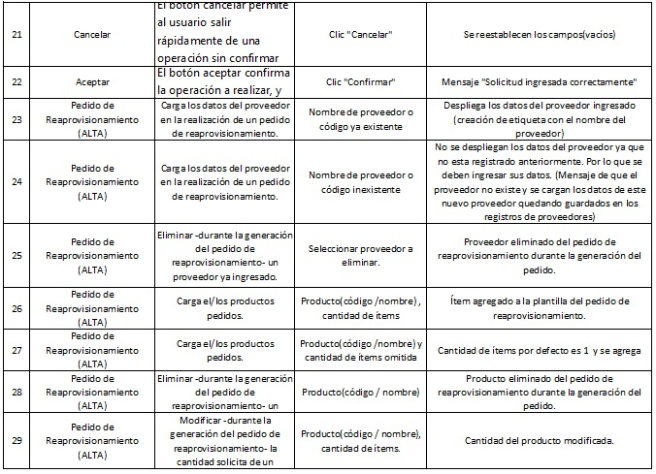

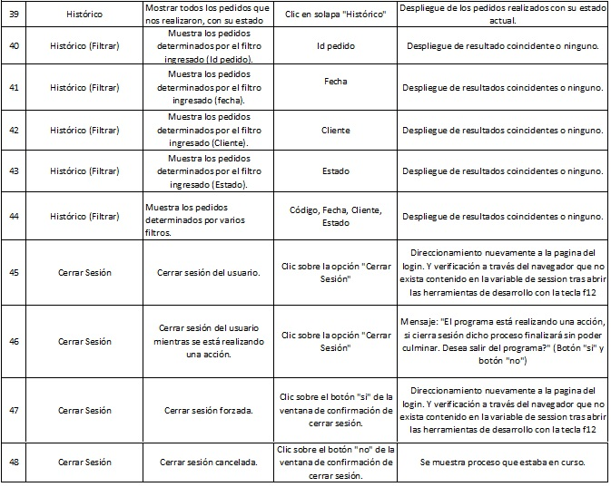

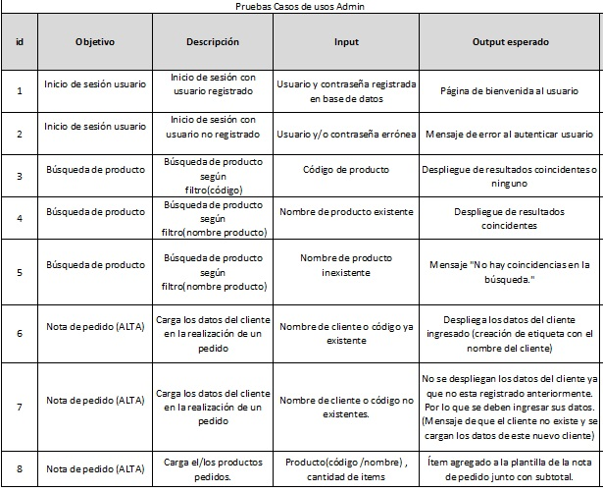

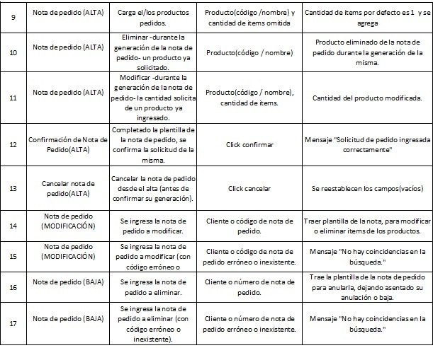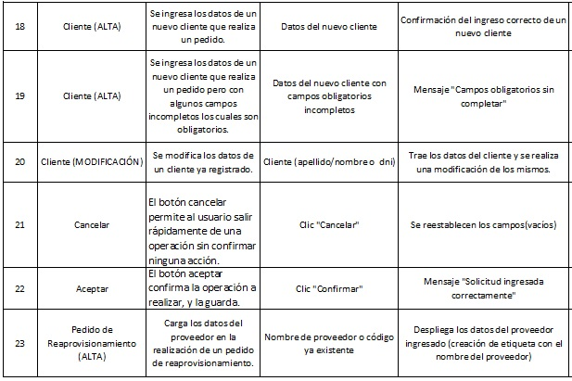

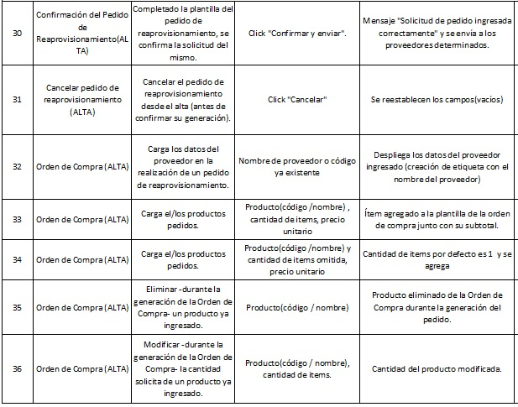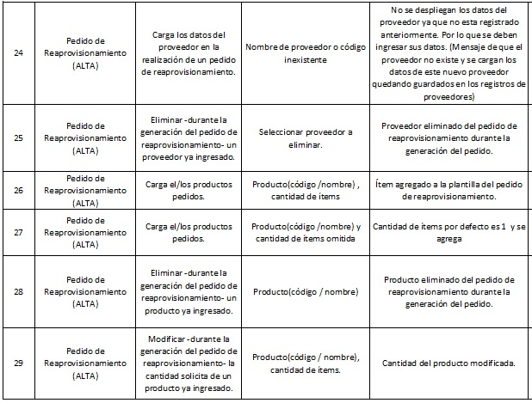

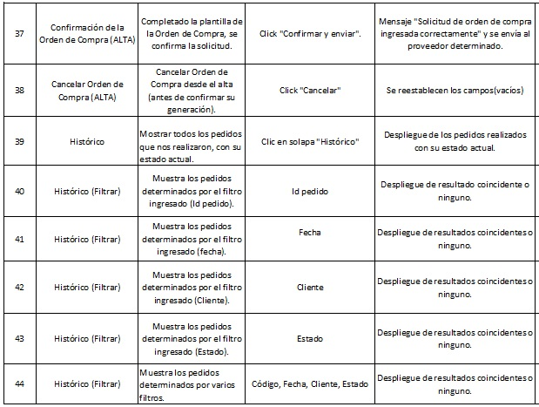

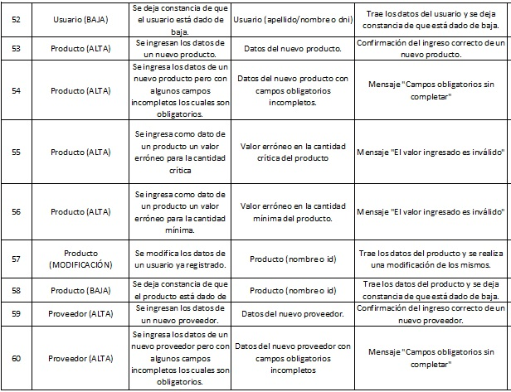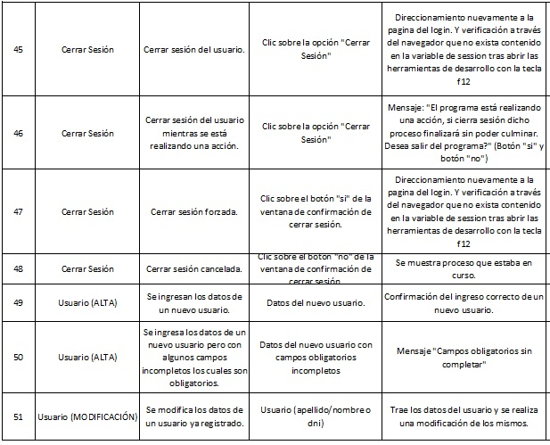

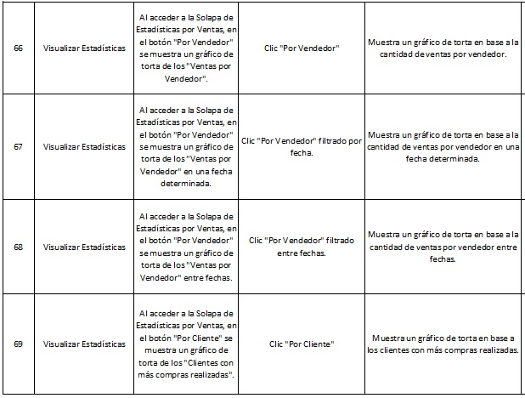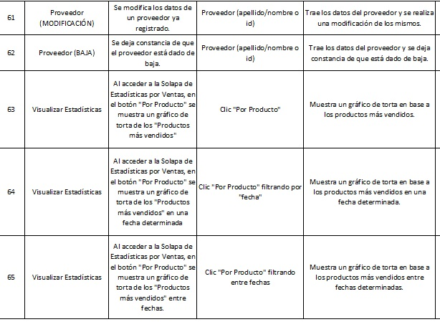

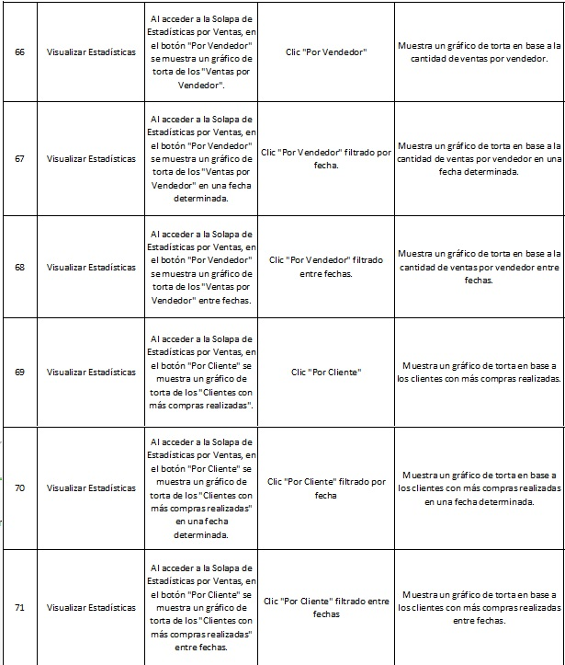

|  |  |
| --- | --- |
| **25/10/2018**  **Fecha emisión** | **CASOS DE PRUEBA EJECUTADOS.**  **Proyecto: ERP Gestión de Pedidos y Stock**  **Autor/a: Bustos, Rita.** |
| **Casos de prueba:** | |
| |  |  |  |  |  |  |  | | --- | --- | --- | --- | --- | --- | --- | | **Id** | **Objetivo** | **Input** | **Output Esperado** | **Resultado Obtenido** | **Fecha de realización** | **Responsable** | |  |  |  |  |  |  |  | |  |  |  |  |  |  |  | |  |  |  |  |  |  |  | |  |  |  |  |  |  |  | | |
|  | |
| **Jefe de Proyecto**  **V°B°XX/11/2018 Firma:** | |

|  |  |
| --- | --- |
| **25/10/2018**  **Fecha emisión** | **INFORME DE PRUEBA**  **(Evaluación en base a los resultados obtenidos en los casos de prueba).**  **Proyecto: ERP Gestión de Pedidos y Stock**  **Autor/a: Bustos, Rita** |
| **Evaluación de los resultados obtenidos en los casos de prueba** | |
| |  |  |  |  |  | | --- | --- | --- | --- | --- | | Id | Objetivo | Evaluación | Fecha | Responsable | |  |  |  |  |  | |  |  |  |  |  | |  |  |  |  |  | |  |  |  |  |  | | |
|  | |
| **Jefe de Proyecto**  **V°B°XX/11/2018 Firma:** | |

1. *Proceso de Gestión de la Configuración*

Gestión de la configuración

En cuanto a la gestión de la documentación , y código , el desarrollo de una gestión de configuración se distinguen en versiones , por ejemplo , la v1.00 del documento de requisitos es la inicial con la que se comienza , una vez revisada por los integrantes del equipo y modificada (por cada instancia de modificación ) los dígitos de posterior a la coma aumentan en una unidad , una vez entregada el documento al cliente o al gestor de configuración (según a quien corresponda y aclarando la versión que se entrega ) en caso de modificar algo , se crean un documento nuevo pero su versión , aumenta un digito en su parte entera .

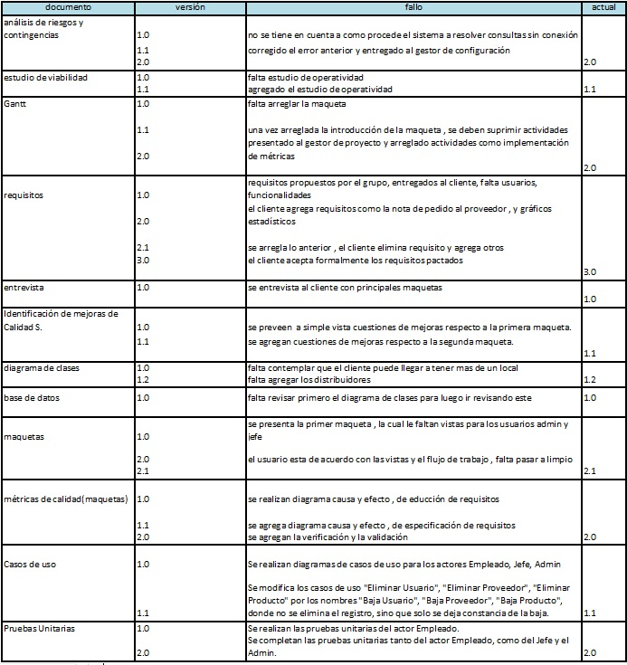

ANEXO 1

MAQUETAS

Maqueta primera iteración

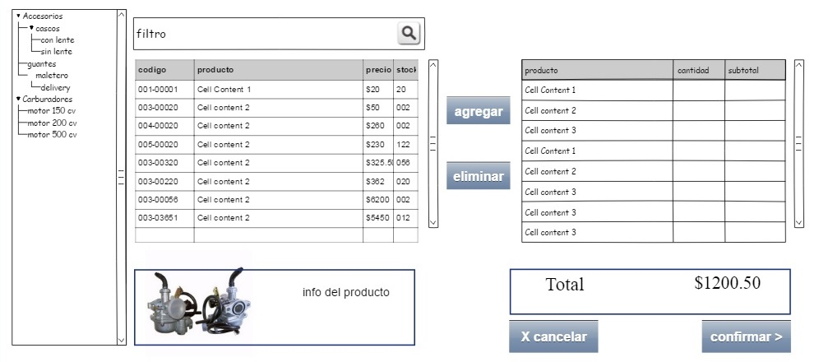

Maquetas 2da iteración

